МИНИСТЕРСТВО НАУКИ И ВЫСШЕГО ОБРАЗОВАНИЯ РФ
ФЕДЕРАЛЬНОЕ ГОСУДАРСТВЕННОЕ АВТОНОМНОЕ ОБРАЗОВАТЕЛЬНОЕ УЧРЕЖДЕНИЕ ВЫСШЕГО ОБРАЗОВАНИЯ
«МУРМАНСКИЙ АРКТИЧЕСКИЙ УНИВЕРСИТЕТ»

Кафедра информационных технологий

Направление подготовки 09.03.01 Информатика и вычислительная техника

КУРСОВАЯ РАБОТА
по дисциплине «Базы данных»

Разработка приложения базы данных службы доставки посылок

Студент: Котельников Дмитрий Александрович
ФИО студента Подпись Дата сдачи
Руководитель: Шиманский Сергей Александрович
Должность, ФИО Подпись Дата
Нормоконтроль: Сорокина Анастасия Анатольевна
Должность, ФИО Подпись Дата

Оценка:
текущий контроль:
оформление:
своевременность сдачи работы
полнота и точность раскрытия темы:
доклад и собеседование:
программная реализация:
Всего: |  | баллов
ИТОГОВАЯ ОЦЕНКА

Мурманск, 2026
МУРМАНСКИЙ АРКТИЧЕСКИЙ УНИВЕРСИТЕТ

Кафедра информационных технологий

ЗАДАНИЕ
на выполнение курсовой работы по дисциплине «Базы данных»
Направление подготовки 09.03.01 Информатика и вычислительная техника

Студент | Котельников Дмитрий Александрович
(фамилия и инициалы)
Группа | ИВТб23о
Руководитель | Шиманский Сергей Александрович
(фамилия и инициалы)
Тема работы | «Разработка приложения базы данных службы доставки посылок»
утверждена на заседании кафедры, протокол № |  | от

Основные разделы | Удельный вес раздела про-  екта, % | Срок выполнения
Выбор и согласование темы с руководителем проекта | 3 | 7 марта
Анализ предметной области | 15 | 15 марта
Концептуальное проектирование базы данных | 20 | 31 марта
Логическое проектирование базы данных | 5 | 7 апреля
Физическое проектирование базы данных | 5 | 14 апреля
Поиск и обработка данных | 12 | 21 апреля
Разработка пользовательского интерфейса | 15 | 28 апреля
Разработка отчетов | 15 | 5 мая
Доработка пояснительной записки и сдача на рецензию | 10 | 12 мая
Дата представления студентом законченной курсовой работы 12 мая

Руководитель
(подпись, дата)
Студент
(подпись, дата выдачи задания)

Содержание

Список используемых терминов 5
ВВЕДЕНИЕ 8
ГЛАВА 1. АНАЛИЗ ПРЕДМЕТНОЙ ОБЛАСТИ 10
1.1. Анализ деятельности службы доставки посылок 10
1.2. Описание бизнес-процессов 13
1.3. Описание входной и результатной информации 17
1.4. Алгоритмические зависимости 30
1.4.1. Расчет параметров веса и базовой стоимости 30
1.4.2. Расчет надбавок и стоимости пересылки 31
1.4.3. Расчет итоговых показателей по акту приема-передачи 32
1.4.4. Расчет заработной платы сотрудников 33
1.4.5. Учет сервисных услуг и количественный контроль вложений 33
1.5. Бизнес-правила 35
1.6. Требования заказчика к приложению 38
1.6.1. Функциональные требования 38
1.6.2. Требования к запросам 39
1.6.3. Требования к отчетам 40
1.6.4. Нефункциональные требования 40
1.6.5. Требования к программному и техническому обеспечению 42
1.6.6. Категории пользователей и разграничение доступа 42
ГЛАВА 2. КОНЦЕПТУАЛЬНОЕ ПРОЕКТИРОВАНИЕ БАЗЫ ДАННЫХ 44
2.1. Определение типов сущностей 44
2.2. Определение типов связей 48
2.3. Документирование атрибутов и доменов атрибутов 48
2.4. Диаграмма «сущность-связь» 60
ГЛАВА 3. ЛОГИЧЕСКОЕ ПРОЕКТИРОВАНИЕ БАЗЫ ДАННЫХ 62
3.1. Формирование логической модели базы данных 62
3.2. Первая нормальная форма 63
3.3. Вторая нормальная форма 67
3.4. Третья нормальная форма 68
3.5. Нормальная форма Бойса-Кодда 70
3.6. Четвёртая нормальная форма 71
3.7. Пятая нормальная форма 72
3.8. Итоговая структура логической модели базы данных 73
ГЛАВА 4. ФИЗИЧЕСКОЕ ПРОЕКТИРОВАНИЕ БАЗЫ ДАННЫХ 84
4.1. Создание базы данных 84
4.2. Генерация физической схемы базы данных 94
4.3. Словарь данных 98
4.4. Поддержка ограничений целостности 98
4.5. Поиск и обработка данных на сервере 98
4.6. Распределение прав доступа 98
ГЛАВА 5. РАЗРАБОТКА КЛИЕНТСКОГО ПРИЛОЖЕНИЯ 99
СПИСОК ИСПОЛЬЗОВАННЫХ ИСТОЧНИКОВ 100
ПРИЛОЖЕНИЕ 1 101
ПРИЛОЖЕНИЕ 2 110

Список используемых терминов

Администратор службы доставки – сотрудник, отвечающий за ведение справочной информации (тарифы, пункты приема и выдачи, сотрудники), управление доступом к системе и актуальность нормативно-справочных данных.
Бизнес-процесс – совокупность взаимосвязанных процедур, направленных на выполнение определенной функции в деятельности службы доставки (например, оформление отправления или выдача посылки).
Бизнес-правило – установленное правило, определяющее порядок работы системы и ограничения, отражающие политику организации (например, срок хранения посылки или порядок расчета стоимости).
Выдача посылки – процедура передачи отправления получателю в пункте выдачи с проверкой документов и фиксацией факта получения.
Дополнительные услуги – услуги, предоставляемые сверх основной доставки (например, упаковка, страхование, уведомление о статусе отправления).
Клиент – физическое лицо, использующее услуги службы доставки в качестве отправителя или получателя.
Курьер – сотрудник службы доставки, осуществляющий перемещение посылок между пунктами приема и выдачи.
Накладная – сопроводительный документ, содержащий сведения об отправителе и получателе, характеристиках посылки, стоимости и условиях доставки.
Невостребованная посылка – отправление, не полученное адресатом в установленный срок хранения, подлежащее возврату отправителю. При повторной невостребованности такие посылки утилизируются.
Оператор пункта приема/выдачи – сотрудник, выполняющий прием, регистрацию и выдачу посылок клиентам.
Отправитель – клиент, передающий посылку в службу доставки для последующей отправки получателю.
Посылка (отправление) – материальное отправление, принимаемое, транспортируемое и выдаваемое службой доставки.
Прием посылки – процедура принятия отправления от клиента, включающая измерение параметров, расчет стоимости, оформление документов и регистрацию.
Пункт выдачи посылок – место обслуживания, предназначенное для выдачи отправлений получателям.
Пункт приема посылок – место обслуживания, предназначенное для приема отправлений от клиентов.
Расчет стоимости доставки – определение стоимости услуги на основе тарифов с учетом характеристик посылки и дополнительных услуг.
Регистрируемое почтовое отправление – почтовое отправление, принимаемое службой доставки с обязательной регистрацией в информационной системе и последующим отслеживанием на всех этапах обработки и доставки.
Служба доставки посылок – организация, осуществляющая прием, транспортировку и выдачу отправлений физическим лицам.
Сотрудник – лицо, выполняющее трудовые функции в службе доставки (оператор, курьер, администратор).
Статус посылки – текущее состояние отправления в процессе доставки (например: «Принята», «В пути», «Готова к выдаче», «Выдана», «Не востребована»/«Утилизирована»).
Тариф – установленная стоимость услуги доставки, зависящая от характеристик отправления и выбранных услуг.
Транспортировка – процесс перемещения посылок между пунктами приема и выдачи.
Управление клиентами – совокупность процедур по регистрации, хранению и обновлению информации о клиентах.
Управление тарифами – деятельность по ведению и актуализации тарифов, используемых при расчете стоимости доставки.
Идентификатор почтового отправления (ИПО) – уникальный номер почтового отправления (№ РПО). Используется для его однозначной идентификации, учета и отслеживания в информационных системах. Также представляется в графическом виде, в виде штрихкода (ШПИ) для автоматизированного сканирования номера ИПО.

ВВЕДЕНИЕ

В условиях развития электронной коммерции и увеличения объемов онлайн-заказов возрастает нагрузка на службы доставки посылок. Организации данного типа ежедневно обрабатывают значительное количество отправлений, что требует точного учета данных, контроля состояния посылок и своевременного взаимодействия с клиентами. При отсутствии автоматизированных решений обработка информации может сопровождаться ошибками, задержками и трудностями в поиске актуальных сведений.
В связи с этим особую актуальность приобретает разработка приложений баз данных, обеспечивающих централизованное хранение информации, упрощение обработки данных и повышение эффективности работы службы доставки.
Объектом исследования является деятельность службы доставки посылок.
Предметом исследования выступают процессы хранения, обработки и управления данными, связанными с приемом, транспортировкой и выдачей посылок.
Актуальность работы обусловлена необходимостью повышения эффективности функционирования служб доставки за счет автоматизации основных бизнес-процессов, снижения вероятности ошибок при обработке данных, а также обеспечения оперативного доступа к информации о состоянии отправлений.
Целью курсовой работы является разработка приложения базы данных, предназначенного для автоматизации деятельности службы доставки посылок.
Для достижения поставленной цели необходимо решить следующие задачи:
- проанализировать предметную область и выделить основные бизнес-процессы службы доставки;
- определить основные сущности и связи между ними для построения модели базы данных;
- разработать логическую и физическую структуру базы данных;
- реализовать программное приложение для работы с базой данных;
- обеспечить функциональные возможности регистрации клиентов, оформления и учета посылок, отслеживания их статусов и выдачи;
- реализовать механизмы администрирования, включая управление сотрудниками, тарифами и пунктами выдачи.

В ходе выполнения курсовой работы используются следующие технические и программные средства: персональный компьютер, система управления базами данных (например, MySQL), а также язык программирования JavaScript, а также библиотека React и инструмент автоматизации сборки Vite.

АНАЛИЗ ПРЕДМЕТНОЙ ОБЛАСТИ

Анализ деятельности службы доставки посылок

В качестве объекта разработки рассматривается гипотетическая организация – служба доставки посылок «ЭкспрессДоставка», осуществляющая прием, транспортировку и выдачу отправлений физическим лицам.
Служба доставки функционирует в условиях высокой конкуренции и постоянно растущего объема заказов, обусловленного развитием электронной коммерции. Основной деятельностью организации является предоставление логистических услуг, включающих прием посылок от отправителей, их транспортировку отправлений между пунктами обслуживания, а также выдачу получателям посылок через пункты выдачи.
Организационная структура службы доставки включает следующие основные подразделения:
- пункты приема и выдачи заказов;
- транспортный отдел;
- административный и управленческий персонал.

Ключевыми бизнес-процессами являются:
- регистрация клиентов;
- оформление отправлений;
- расчет стоимости доставки на основе тарифов;
- учет и отслеживание статусов посылок;
- хранение и выдача отправлений;
- управление персоналом и инфраструктурой.

С экономической точки зрения деятельность службы доставки направлена на получение прибыли за счет предоставления услуг перевозки. Эффективность работы организации напрямую зависит от скорости обработки заказов, точности учета и качества обслуживания клиентов.
Предметная область тесно связана с другими информационными системами и областями, такими как:
- системы электронной коммерции (интернет-магазины);
- платежные системы;
- системы складского учета;
- системы отслеживания и контроля перемещения отправлений.

Для анализа предметной области и выявления информационных потребностей пользователей были использованы следующие источники:
- материалы официальных сайтов служб доставки (например, «Почта России», «СДЭК», «Boxberry» [1, 3]);
- учебная и научная литература по базам данных и информационным системам [4, 5, 7];
- нормативные документы, регулирующие оказание почтовых и курьерских услуг [2, 6].

Анализ деятельности службы доставки показал, что в процессе работы возникает необходимость обработки значительных объемов информации, связанной с клиентами, отправлениями и сотрудниками. При отсутствии автоматизированной системы учета данные могут храниться разрозненно, что приводит к снижению эффективности работы.
Основными проблемами, характерными для данной предметной области, являются:
- отсутствие единой системы хранения данных о клиентах и отправлениях;
- высокая вероятность ошибок при ручной обработке информации;
- необходимость контроля статусов и местонахождения отправлений;
- недостаточная оперативность получения информации;
- трудности в управлении тарифами, персоналом и пунктами выдачи;
- ограниченные возможности формирования отчетности.

В связи с выявленными проблемами возникает необходимость разработки клиент-серверного приложения базы данных, которое позволит:
- централизовать хранение информации;
- автоматизировать основные бизнес-процессы;
- повысить точность и достоверность данных;
- обеспечить быстрый доступ к информации;
- улучшить контроль за движением посылок и работой сотрудников.

Анализ предметной области показал наличие ряда проблем, связанных с отсутствием единой системы учета и обработки данных. Это обусловливает необходимость разработки клиент-серверного приложения базы данных, направленного на автоматизацию основных бизнес-процессов службы доставки и повышение эффективности ее работы.

Описание бизнес-процессов

Бизнес-процессы рассматриваются с точки зрения сотрудников службы доставки, взаимодействующих с клиентами и информационной системой: операторов пунктов приема/выдачи, курьеров, администраторов пунктов и системных администраторов. Каждый процесс состоит из набора взаимосвязанных процедур, направленных на предоставление услуг клиентам и обеспечение эффективной работы организации.

- Управление клиентами и тарифами. Цель: обеспечить регистрацию клиентов и корректного применения тарифов при расчете стоимости доставки.
Бизнес-процедуры:
  - Регистрация клиентов:
Исполнитель: оператор пункта приема.
Действия: ввод данных о клиенте (ФИО/название организации, контактные данные, тип клиента – отправитель или получатель).
Документы и источники: накладная, карточка клиента.
Периодичность: по мере обращения новых клиентов.
  - Расчет стоимости доставки:
Исполнитель: оператор пункта приема или система автоматически.
Действия: определение итоговой стоимости на основе тарифов (вес, объем, ценность, дополнительные услуги).
Документы и источники: тарифные справочники, накладная.
Периодичность: каждый раз при оформлении отправления.

- Оформление и регистрация посылок. Цель: корректный учет отправлений, присвоение уникального идентификатора посылкам и подготовка документов.
Бизнес-процедуры:
  - Прием посылки:
Исполнитель: оператор пункта приема.
Действия: взвешивание и измерение посылки, выбор типа доставки и дополнительных услуг.
Документы и источники: накладная, тарифные справочники.
Периодичность: по мере поступления посылок.
  - Генерация документов:
Исполнитель: оператор или автоматизированная система.
Действия: присвоение уникального регистрационного номера отправления, формирование накладной, описи вложений.
Документы и источники: бланки накладных, шаблоны документов.
Периодичность: при каждом приеме посылки.
  - Фиксация приема:
Исполнитель: оператор пункта приема.
Действия: внесение данных о посылке в систему (регистрационный номер отправления, сотрудник, пункт приема, дата и время).
Документы и источники: журнал учета отправлений и накладные.
Периодичность: ежедневно, по мере приема новых посылок.

- Перемещение посылок. Цель: отслеживание перемещения посылок между пунктами приема и выдачи.
Бизнес-процедуры:
  - Оформление отправки:
Исполнитель: оператор пункта приема/выдачи.
Действия: указание пункта отправления и пункта назначения, формирование документа на отправку посылки.
Документы и источники: накладная, акт приема-передачи.
Периодичность: по мере оформления отправлений.
  - Регистрация изменений статуса отправления:
Исполнитель: курьер.
Действия: фиксация этапов обработки отправления (прием, передача, поступление в пункт выдачи, выдача получателю).
Документы и источники: накладная, акт приема-передачи.
Периодичность: по мере прохождения каждого этапа.

- Прибытие и выдача в пункте назначения. Цель: своевременная доставка и контроль выдачи посылок получателям.
Бизнес-процедуры:
  - Приемка посылки в пункт выдачи:
Исполнитель: оператор пункта выдачи.
Действия: регистрация прибытия, изменение статуса посылки на «Готов к выдаче», уведомление получателя.
Документы и источники: накладные, акт приема-передачи, уведомления (e-mail).
Периодичность: по мере поступления посылок.
  - Выдача посылки клиенту:
Исполнитель: оператор пункта выдачи.
Действия: проверка документа получателя, ввод регистрационного номера отправления, передача посылки, фиксация даты, времени и подписи.
Документы и источники: накладная, карточка клиента.
Периодичность: ежедневно, по мере выдачи посылок.
  - Обработка невостребованных посылок:
Исполнитель: оператор или администратор.
Действия: изменение статуса на «Невостребованная», уведомление отправителя. При повторном истечении срока хранения (для возвратного отправления) статус изменяется на «Утилизирована».
Документы и источники: накладная, сведения о сроке хранения.
Периодичность: ежедневно, по завершении срока хранения.

- Администрирование и справочники. Цель: поддержание актуальности справочников и контроль доступа к системе.
Бизнес-процедуры:
  - Учет сотрудников:
Исполнитель: администратор пункта приема и выдачи.
Действия: добавление/удаление сотрудников, назначение ролей и прав доступа.
Документы и источники: штатное расписание, должностные инструкции.
Периодичность: при изменении штата или ролей.
  - Управление пунктами приема и выдачи:
Исполнитель: системный администратор.
Действия: добавление/редактирование адресов, графиков работы.
Документы и источники: паспорт пунктов приема и выдачи, внутренние регламенты организации, графики работы пунктов.
Периодичность: по мере изменения информации.
  - Обновление тарифов:
Исполнитель: системный администратор.
Действия: корректировка ставок за вес, объем и дополнительные услуги.
Документы и источники: тарифные справочники.
Периодичность: при изменении тарифов.

Описание входной и результатной информации

Первичная информация службы «ЭкспрессДоставка» включает тарифные справочники, карточки клиентов и сотрудников, а также входные формы: почтовые бланки, описи и акты. На их основе система формирует результирующую информацию (квитанции, накладные с ИПО, сводные акты), необходимую для управления логистикой и документального сопровождения оказанных услуг.

    - Информационная модель связи документов
Далее представлена структура информационных потоков системы, отражающая процесс формирования документов на основе первичных данных и справочников. Для повышения наглядности модель разделена на функциональные блоки: обслуживание клиентов, документальное оформление отправлений и логистический учет.

      - Модель обслуживания клиентов и тарификации
Представленная модель (рис. 1) отражает связь между нормативно-справочной базой и отчетными документами о приеме оплаты. На основе данных Тарифного справочника и Карточки клиента система осуществляет расчет стоимости услуг и формирует Квитанцию о приеме отправления, подтверждающую факт совершения финансовой операции.

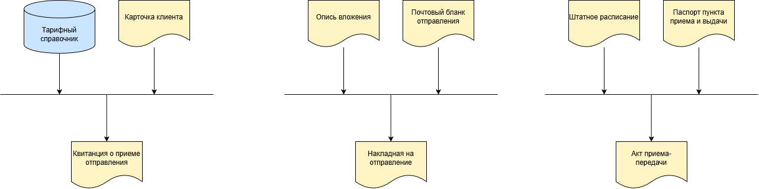
Рисунок 1 – Информационная модель обслуживания клиентов и тарификации

      - Модель документального оформления отправлений
Данная модель (рис. 2) описывает цепочку формирования основного пакета сопроводительных документов. На базе первичных данных из Почтового бланка, Описи вложения и сведений об участниках сделки формируется итоговая Накладная на отправление, содержащая уникальный идентификатор почтового отправления (ИПО).


Рисунок 2 – Информационная модель документального оформления отправлений

      - Модель логистического и административного учета
Модель (рис. 3) описывает механизм управления перемещением посылок и ресурсами организации. С использованием данных штатного расписания и паспортов пунктов формируется сводный Акт приема-передачи, фиксирующий передачу партии отправлений.



Рисунок 3 – Информационная модель логистического и административного учета

Представленная информационная модель отражает три уровня обработки данных в системе:
- входной уровень включает бумажные формы от клиентов и справочники о тарифах, карточка клиента, штатное расписание сотрудников, паспорта пунктов приема и выдачи посылок. Данные документы фиксируют исходную информацию об отправлении, его характеристиках и условиях доставки.
- промежуточный уровень возникает в момент обработки данных системой. Включает расчетные величины стоимости, сгенерированные идентификаторы почтового отправления (ИПО) и накопленные сведения о смене статусов и перемещениях. Промежуточные данные носят служебный характер и используется для формирования итоговых документов и контроля процессов доставки.
- результирующий уровень – итоговые документы и данные, полученные после обработки (квитанции, содержащие ИПО, акт приема-передачи и уведомления клиентов). Они подтверждают факт оказания услуг и обеспечивают контроль логистики. Документы подтверждают выполнение операций по приему, перемещению и оформлению отправлений, а также обеспечивают контроль и учет оказанных услуг.

    - Описание структуры документов

Накладная на отправление (Приложение 1, рис. 1) является основным первичным документом в деятельности службы доставки. Она фиксирует факт заключения договора между клиентом и организацией на оказание логистических услуг.

Таблица 1
Структура документа «Накладная на отправление»
Реквизит документа | Обозначение реквизита | Тип данных | Количество разрядов в знаках | Формат представления в документах | Допустимое значение | Допустимость пустых значений (Д/Н) | Примечание
ИПО | - | Текст | 14 | - | 14-значный код | Н | Уникальный, исходный
ФИО Отправителя | - | Текст | 100 | - | - | Н | Исходный
Телефон отправителя | - | Текст | 16 | +7(XXX)XXX-XX-XX | - | Д | Исходный
Регион отправителя | - | Текст | 50 | - | - | Н | Исходный
Город отправителя | - | Текст | 50 | - | - | Н | Исходный
Улица отправителя | - | Текст | 50 | - | - | Н | Исходный
Дом отправителя | - | Текст | 50 | - | - | Н | Исходный
ФИО получателя | - | Текст | 100 | - | - | Н | Исходный
Телефон получателя | - | Текст | 16 | +7(XXX)XXX-XX-XX | - | Д | Исходный
Регион получателя | - | Текст | 50 | - | - | Н | Исходный
Город получателя | - | Текст | 50 | - | - | Н | Исходный
Улица получателя | - | Текст | 50 | - | - | Н | Исходный
Дом получателя | - | Текст | 50 | - | - | Н | Исходный
Фактический вес | w_f | Число | 6 | 2 знака после запятой | > 0 | Н | Исходный
Объемный вес | w_v | Число | 6 | 2 знака после запятой | > 0 | Н | Расчетный
Габариты (ДхШхВ) | size | Текст | 20 | - | - | Н | Исходный
Объявленная стоимость | - | Число | 10 | 2 знака после запятой | - | Д | Исходный
Стоимость услуг | S_serv | Число | 10 | 2 знака после запятой | - | Н | Расчетный
Стоимость доп. услуг | S_add | Число | 10 | 2 знака после запятой | - | Д | Расчетный
Итого к оплате | S_pay | Число | 10 | 2 знака после запятой | - | Н | Расчетный
Дата оформления | - | Дата | 8 | ДД.ММ.ГГГГ | - | Н | Исходный

Почтовый бланк отправления (Приложение 1, рис. 2) является обязательным документом, наклеиваемым на упаковке посылки для ее идентификации и обработки в процессе транспортировки. Он дублирует ключевые данные о маршруте и содержит отметки оператора о типе отправления, его весе и итоговой стоимости пересылки.

Таблица 2
Структура документа «Почтовый бланк отправления»
Реквизит документа | Обозначение реквизита | Тип данных | Количество разрядов в знаках | Формат представления в документах | Допустимое значение | Допустимость пустых значений (Д/Н) | Примечание
ФИО отправителя | - | Текст | 100 | - | - | Н | Исходный
Адрес отправителя | - | Текст | 200 | - | - | Н | Исходный
Индекс отправителя | - | Текст | 6 | XXXXXX | 000001-999999 | Н | Исходный
Телефон отправителя | - | Текст | 16 | +7(XXX)XXX-XX-XX | - | Д | Исходный
ФИО адресата | - | Текст | 100 | - | - | Н | Исходный
Адрес адресата | - | Текст | 200 | - | - | Н | Исходный
Индекс адресата | - | Текст | 6 | XXXXXX | 000001-999999 | Н | Исходный
Телефон адресата | - | Текст | 16 | +7(XXX)XXX-XX-XX | - | Д | Исходный
Тип посылки | - | Текст | 30 | - | Из списка (Стандарт, EMS и др.) | Н | Исходный
Объявленная стоимость | - | Число | 10 | 2 знака после запятой | - | Д | Исходный
Сумма наложенного платежа | - | Число | 10 | 2 знака после запятой | - | Д | Исходный
Фактический вес | w_f | Число | 6 | 2 знака после запятой | > 0 | Н | Исходный
Плата за пересылку | S_pay | Число | 10 | 2 знака после запятой | - | Н | Расчетный
Дата приема | - | Дата | 8 | ДД.ММ.ГГГГ | - | Н | Исходный

Опись вложения (форма 107) – это документ, содержащий перечень предметов, включенных в почтовое отправление, с указанием их количества и ценности (Приложение 1, рис. 3). Документ оформляется в двух экземплярах: один вкладывается в посылку, а второй, с отметкой сотрудника, выдается на руки отправителю для подтверждения содержимого.

Таблица 3
Структура документа «Опись вложения»
Реквизит документа | Обозначение реквизита | Тип данных | Количество разрядов в знаках | Формат представления в документах | Допустимое значение | Допустимость пустых значений (Д/Н) | Примечание
ИПО | - | Текст | 14 | - | 14-значный код | Н | Уникальный, исходный
Номер п/п предмета | - | Число | 3 | - | 1-999 | Н | Исходный
Наименование предмета | - | Текст | 100 | - | - | Н | Исходный
Количество предметов | count_item | Число | 5 | - | > 0 | Н | Исходный
Объявленная ценность за ед. | - | Число | 10 | 2 знака после запятой | - | Н | Исходный
Общий итог предметов | total_items | Число | 5 | - | - | Н | Расчетный
Общая сумма ценности | total_val | Число | 10 | 2 знака после запятой | - | Н | Расчетный
ФИО отправителя | - | Текст | 100 | - | - | Н | Исходный
ФИО сотрудника | - | Текст | 100 | - | Из штатного расписания | Н | Исходный
Должность сотрудника | - | Текст | 50 | - | Из штатного расписания | Н | Исходный
Дата проверки | - | Дата | 8 | ДД.ММ.ГГГГ | - | Н | Исходный

Квитанция о приеме отправления (Приложение 1, рис. 4) является отчетным документом, подтверждающим факт оплаты услуги и приема посылки в отделение для дальнейшей транспортировки. Она содержит технические данные о кассовой операции, идентификатор почтового отправления (ИПО) и краткую сводку по тарифу.

Таблица 4
Структура документа «Квитанция о приеме отправления»
Реквизит документа | Обозначение реквизита | Тип данных | Количество разрядов в знаках | Формат представления в документах | Допустимое значение | Допустимость пустых значений (Д/Н) | Примечание
ИПО | - | Текст | 14 | - | 14-значный код | Н | Уникальный, исходный
Номер кассы | - | Текст | 15 | - | - | Н | Исходный
Номер смены | - | Число | 4 | - | 1-9999 | Н | Исходный
ФИО сотрудника | - | Текст | 100 | - | Из штатного расписания | Н | Исходный
Способ пересылки | - | Текст | 20 | - | - | Н | Исходный
Фактический вес | w_f | Число | 6 | 2 знака после запятой | > 0 | Н | Исходный
Тариф за пересылку | S_base | Число | 10 | 2 знака после запятой | - | Н | Расчетный
Кому (Адресат) | - | Текст | 100 | - | Из карточки клиента | Н | Исходный
Индекс адресата | - | Число | 6 | XXXXXX | 000001-999999 | Н | Исходный
Дата операции | - | Дата | 8 | ДД.ММ.ГГГГ | - | Н | Исходный
Время операции | - | Время | 5 | ЧЧ:ММ | - | Н | Исходный
Итого к оплате | S_pay | Число | 10 | 2 знака после запятой | - | Н | Расчетный

Акт приема-передачи (Приложение 1, рис. 5-6) – это сводный документ, используемый при передаче партии почтовых отправлений от клиента в службу доставки. Он выполняет роль сводного документа, фиксирующего детальный перечень всех посылок, их весовые характеристики, объявленная ценность и стоимость услуг для каждой позиции, а также подводятся финансовые итоги по всей партии с выделением НДС.

Таблица 5
Структура документа «Акт приема-передачи»
Реквизит документа | Обозначение реквизита | Тип данных | Количество разрядов в знаках | Формат представления в документах | Допустимое значение | Допустимость пустых значений (Д/Н) | Примечание
Номер акта приема-передачи | - | Число | 6 | - | - | Н | Уникальный, исходный
Дата составления | - | Дата | 8 | ДД.ММ.ГГГГ | - | Н | Исходный
Отправитель | - | Текст | 100 | - | - | Н | Исходный
Номер листа | - | Число | 3 | - | - | Н | Исходный
№ п/п | - | Число | 3 | - | 1-999 | Н | Исходный
ИПО | - | Текст | 14 | - | 14-значный код | Н | Уникальный, исходный
ФИО адресата | - | Текст | 100 | - | - | Н | Исходный
Адрес (город) | - | Текст | 200 | - | - | Н | Исходный
Фактический вес | w_f | Число | 6 | 2 знака после запятой | > 0 | Н | Исходный
Объявл. ценность | - | Число | 10 | 2 знака после запятой | - | Д | Исходный
ИТОГО к оплате (с НДС) | total_nds | Число | 12 | 2 знака после запятой | - | Н | Расчетный
Итого к оплате (без НДС) | total_no_nds | Число | 12 | 2 знака после запятой | - | Н | Расчетный
В т.ч. сумма НДС | sum_nds | Число | 10 | 2 знака после запятой | - | Н | Расчетный
Общее кол-во почтовых отправлений | total_items | Число | 5 | - | - | Н | Расчетный
Должность сдавшего (Сдал) | - | Текст | 50 | - | - | Н | Исходный
ФИО сдавшего | - | Текст | 100 | - | - | Н | Исходный
Должность принявшего (Принял) | - | Текст | 50 | - | Из штатного расписания | Н | Исходный
ФИО принявшего | - | Текст | 100 | - | Из штатного расписания | Н | Исходный

Тарифный справочник [1] является основополагающим документом для расчетов. Он определяет стоимость услуг в зависимости от веса отправления. Данные используются для автоматического расчета реквизитов «Плата за пересылку» во всех клиентских документах.

Таблица 6
Структура документа «Тарифный справочник»
Реквизит документа | Обозначение реквизита | Тип данных | Количество разрядов в знаках | Формат представления в документах | Допустимое значение | Допустимость пустых значений (Д/Н) | Примечание
Код тарифа | - | Число | 2 | - | 1-99 | Н | Уникальный, исходный
Тариф до 500 г | p_500 | Число | 8 | 2 знака после запятой | > 0 | Н | Исходный
Тариф до 1 кг | p_1000 | Число | 8 | 2 знака после запятой | > 0 | Н | Исходный
Доплата за каждые след. 500 г | p_add | Число | 8 | 2 знака после запятой | > 0 | Н | Исходный
Надбавка «Негабаритная» | k_size | Число | 3 | Процент (%) | > 0 | Н | Исходный
Надбавка «Осторожно» | k_frag | Число | 3 | Процент (%) | > 0 | Н | Исходный
Предельная масса | - | Число | 5 | Целое число (кг) | > 0 | Н | Исходный
Дата вступления тарифа | - | Дата | 8 | ДД.ММ.ГГГГ | - | Н | Исходный

Документ «Карточка клиента» (Приложение 1, рис. 7) предназначен для хранения сведений об отправителях и получателях. Порядок сбора и обработки данных, структура документа и перечень хранимых реквизитов регулируется правилами оказания услуг почтовой связи [2, пункт 32-33].

Таблица 7
Структура документа «Карточка клиента»
Реквизит документа | Обозначение реквизита | Тип данных | Количество разрядов в знаках | Формат представления в документах | Допустимое значение | Допустимость пустых значений (Д/Н) | Примечание
Номер паспорта | - | Число | 10 | XXXXXXXXXX | - | Н | Исходный
ФИО клиента | - | Текст | 100 | - | - | Н | Исходный
Телефон клиента | - | Текст | 16 | +7(XXX)XXX-XX-XX | - | Н | Исходный
Адрес клиента | - | Текст | 255 | - | - | Д | Исходный
Электронная почта | - | Текст | 60 | - | - | Д | Исходный

Штатное расписание (Приложение 1, рис. 8) предназначено для хранения информации о сотрудниках службы доставки, участвующих в обработке и сопровождении почтовых отправлений. Данные используются при оформлении документов, фиксации операций и разграничении прав доступа в системе.

Таблица 8
Структура документа «Штатное расписание»
Реквизит документа | Обозначение реквизита | Тип данных | Количество разрядов в знаках | Формат представления в документах | Допустимое значение | Допустимость пустых значений (Д/Н) | Примечание
Структурное подразделение | - | Текст | 100 | Наименование подразделения | - | Д | Исходный
ФИО сотрудника | - | Текст | 100 | - | - | Н | Исходный
Табельный номер | - | Число | 6 | - | 1-999999 | Н | Исходный
Должность | - | Текст | 100 | Текст | - | Н | Исходный
Тарифная ставка (оклад), руб. | salary_base | Число | 10 | Денежный формат (2 знака) | > 0 | Н | Исходный
Надбавки, руб. | allowances | Число | 10 | Денежный формат (2 знака) | ≥ 0 | Д | Исходный
Итоговая сумма, руб. | total_salary | Число | 10 | Денежный формат (2 знака) | > 0 | Н | Расчетный
Примечание | - | Текст | 200 | Свободный текст | - | Д | Исходный

Паспорт пункта приема и выдачи (Приложение 1, 9) предназначен для хранения информации о пункте приема и выдачи. Данные паспорта используются при оформлении отправлений, маршрутизации и учете перемещения посылок.

Таблица 9
Структура документа «Паспорт пункта приема и выдачи»
Реквизит документа | Обозначение реквизита | Тип данных | Количество разрядов в знаках | Формат представления в документах | Допустимое значение | Допустимость пустых значений (Д/Н) | Примечание
Индекс отделения | - | Текст | 6 | XXXXXX | 000001-999999 | Н | Исходный, уникальный
Наименование отделения | - | Текст | 100 | Полное наименование | - | Н | Исходный
Адрес | - | Текст | 255 | Полный адрес | - | Н | Исходный
Муниципальное образование | - | Текст | 100 | Наименование города/района | Существующие МО | Н | Исходный
ОКТМО | - | Число | 11 | 11-значный код | - | Н | Исходный
Количество окон обслуживания | - | Число | 2 | Целое число | ≥ 1 | Н | Исходный
Доступность для МГН | - | Логический | 1 | Да / Нет | Да / Нет | Д | Исходный
Телефон горячей линии | - | Текст | 16 | +7(XXX)XXX-XX-XX | - | Д | Исходный
Режим работы | - | Текст | 255 | Временные интервалы | График работы | Н | Исходный
Особые даты | - | Текст | 255 | Дата + режим | Календарные даты | Д | Исходный
Услуги частным лицам | - | Текст | 500 | Список услуг | Перечень услуг | Н | Исходный
Платежи и переводы | - | Текст | 300 | Список операций | Финансовые услуги | Д | Исходный
Дополнительные услуги | - | Текст | 300 | Список услуг | Доп. сервисы | Д | Исходный

Объем и интенсивность формирования документов в системе «ЭкспрессДоставки» позволяют оценить начальный размер базы данных и прогнозировать темпы ее роста.
В процессе работы формируются следующие основные документы:
- накладные на отправление оформляются при каждом приеме посылки. В среднем регистрируется около 80-120 накладных в день, каждая накладная содержит одну запись об отправлении;
- почтовые бланки отправления формируются одновременно с накладными, их количество составляет 80-120 документов в день, по одному на каждое отправление;
- описи вложения оформляются не для всех отправлений, а только при необходимости. В среднем создается 20-40 описей в день, каждая из которых содержит 3-10 позиций вложений;
- квитанции о приеме отправления формируются для каждой операции оплаты. Количество квитанций составляет 80-120 в день, по одной на отправление;
- акты приема-передачи оформляются при передаче партий отправлений. В среднем формируется 5-10 актов в день, каждый акт содержит 10-50 отправлений;
- тарифы обновляются редко – 1-2 раза в год, содержит около 10-30 записей;
- карточка клиента пополняется по мере регистрации новых пользователей. В среднем добавляется 50-100 записей в месяц;
- штатное расписание персонала обновляется нерегулярно (при изменении штата), в среднем 5-10 изменений в год;
- паспорта пунктов приема и выдачи изменяются редко, не более 1-2 обновлений в год, содержит порядка 20-50 записей.

Алгоритмические зависимости

Алгоритмические зависимости определяют порядок вычисления стоимостных и агрегированных показателей на основе данных первичных документов и нормативно-справочной информации тарифного справочника.

Расчет параметров веса и базовой стоимости
Определяет физические характеристики отправления и его начальную тарификацию на основе данных тарифного справочника.
Условные обозначения:
$w_{f}$ – фактический вес отправления;
$w_{v}$ – расчетный объемный вес;
$S_{base}$ – базовая тарифная стоимость;
$p_{500},p_{1000},p_{add}$ – тарифные ставки из справочника.

Расчет выполняется по следующим формулам, последовательность расчетов представлена на рисунке 4:
- $w_{v}=\frac{Д*Ш*В}{5000}$ – расчет объемного веса по габаритам упаковки;
- $w_{calc}=max⁡(w_{f},w_{v})$ – определение веса для начисления оплаты;
- $S_{base}$ рассчитывается по следующему условию:

$$S_{base}=\left\{\begin{aligned}p_{500}, \\ p_{1000}, \\ p_{1000}+\left\lceil \frac{w_{calc}-1}{0.5}\right\rceil *p_{add}\end{aligned}\right. \begin{matrix}w_{calc}≤0.5 \\ 0.5<w_{calc}≤1 \\ w_{calc}>1\end{matrix}$$

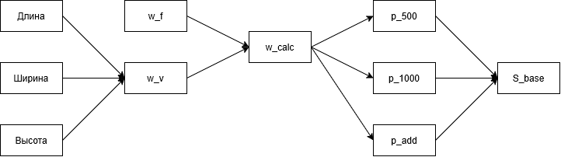
Рисунок 4 – Граф расчета параметров веса и базовой стоимости

Расчет надбавок и стоимости пересылки
Определяет величину дополнительных сборов за специфические условия обработки груза.
Условные обозначения:
$k_{size}$, $k_{frag}$ – коэффициент за негабарит и хрупкость, в процентах;
$S_{size}$, $S_{frag}$ – суммы надбавок;
$S_{add}$ – стоимость дополнительных услуг;
$S_{pay}$ – итоговая плата за пересылку.

Расчет выполняется по следующим формулам, последовательность расчетов представлена на рисунке 5:
- $S_{size}=S_{base}*\frac{k_{size}}{100}$ – надбавка за негабарит;
- $S_{frag}=S_{base}*\frac{k_{frag}}{100}$ – надбавка за хрупкость;
- $S_{add}=S_{size}+S_{frag}$ – общая сумма дополнительных услуг;
- $S_{pay}=S_{base}+S_{add}$ – итоговая стоимость пересылки.

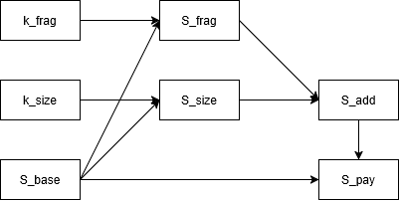
Рисунок 5 – Граф расчета надбавок и стоимости пересылки

Расчет итоговых показателей по акту приема-передачи
Используется для формирования сводной финансовой отчетности и учета налоговых обязательств перед бюджетом.
Условные обозначения:
${total}_{no_nds}$ – итоговая сумма без НДС;
${sum}_{nds}$ – расчетная сумма НДС (20%);
${total}_{nds}$ – итоговая сумма к оплате по акту.

Расчет выполняется по следующим формулам, последовательность расчетов представлена на рисунке 6:
- $total_{no_nds}=\sum{S_{total}}$ – агрегация стоимости всех отправлений, включенных в акт;
- $sum_{nds}=total_{no_nds}*\frac{НДС}{100}$ – выделение суммы налога из оборота;
- $total_{nds}=total_{no_nds}+sum_{nds}$ – расчет финальной суммы с учетом НДС.

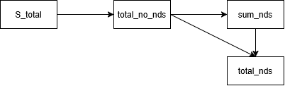
Рисунок 6 – Граф расчета итоговых платежей по акту приема-выдачи

Расчет заработной платы сотрудников
Алгоритм связывает нормативные ставки из штатного расписания с фактическими надбавками.
Условные обозначения:
$salary_{base}$ – оклад сотрудника;
$allowances$ – надбавки сотрудника;
$total_{salary}$ – итого к выплате.

Расчет вычисляется по формуле (граф расчета представлен на рисунке 7):

$$total_{salary}=salary_{base}+allowances$$

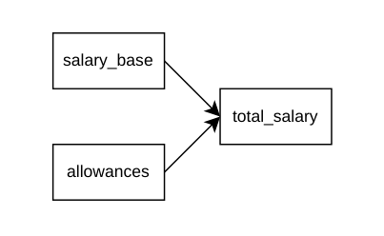
Рисунок 7 – Граф расчета заработной платы сотрудников

Учет сервисных услуг и количественный контроль вложений
Используется для детализации стоимости сервиса и проверки соответствия содержимого посылки описи.
Условные обозначения:
$S_{serv}$ – общая стоимость услуг;
$S_{service_i}$ – стоимость одной услуги;
$total_{items}$ – всего предметов;
$count_{item}$ – количество предметов.

Агрегирующие показатели вычисляются по следующим формулам:
- $S_{serv}=\sum{S_{service_i}}$ – итоговая стоимость сервисных работ;
- $total_{items}=\sum{count_{item}}$ – общая загрузка по описи вложения.

Графы расчетов представлены на рисунке 8.

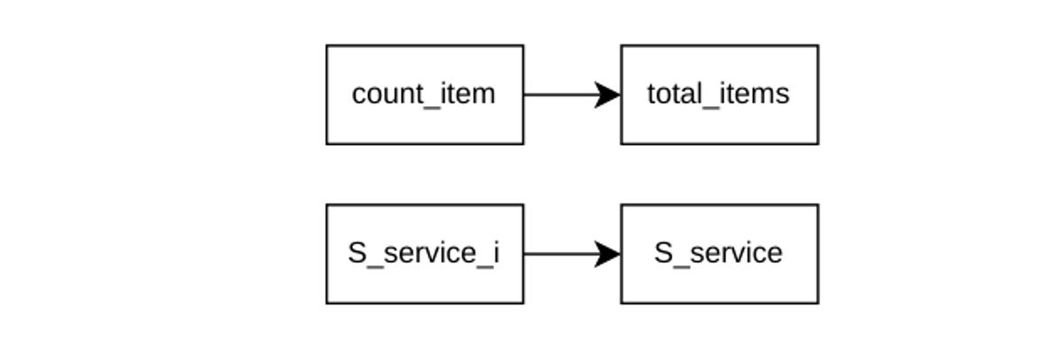
Рисунок 8 – Графы расчета сервисных услуг и количественного контроля вложений

Бизнес-правила

Бизнес-правила службы доставки посылок «ЭкспрессДоставка» определяют ограничения предметной области и используются при проектировании базы данных как совокупность ограничений целостности. Выполнение указанных правил должно обеспечиваться средствами разрабатываемой информационной системы.
Основные бизнес-правила:
- каждому отправлению присваивается идентификатор почтового отправления (ИПО), который не изменяется в течение всего жизненного цикла посылки;
- номер накладной является уникальным и не может повторяться;
- одна накладная соответствует одной посылке;
- каждая посылка обязательно связана с отправителем и получателем;
- один клиент может выступать одновременно в роли отправителя и получателя;
- один клиент может иметь несколько отправлений;
- данные клиента, включая ФИО и телефон, должны соответствовать установленному формату: ФИО указывается в текстовом виде и не может быть пустым. Номер телефона клиента должен соответствовать формату +7(XXX)XXX-XX-XX и содержать только допустимые символы;
- фактический и объемный вес посылки должны быть больше нуля;
- расчетный вес определяется как максимальное значение между фактическим и объемным весом;
- стоимость доставки рассчитывается автоматически на основе данных тарифного справочника;
- тарифы задаются в справочнике и применяются в зависимости от веса отправления и дополнительных условий доставки;
- итоговая стоимость отправления включает базовый тариф и стоимость дополнительных услуг;
- дополнительные услуги, например «негабарит» и «хрупкость», рассчитываются в виде процентных надбавок;
- одна посылка может иметь несколько дополнительных услуг;
- статус посылки изменяется последовательно: «Принята», «В пути», «Готова к выдаче», «Выдана»;
- переход между статусами с пропуском этапов не допускается;
- каждое изменение статуса должно фиксироваться в системе с указанием даты, времени и сотрудника, выполнившего операцию;
- выдача посылки возможна только в статусе «Готова к выдаче»;
- выдача посылки осуществляется только после идентификации получателя;
- один акт приема-передачи может содержать несколько отправлений;
- каждое отправление может входить только в один акт приема-передачи;
- сумма по акту приема-передачи рассчитывается как сумма стоимостей всех включенных в него отправлений;
- сотрудники системы должны быть зарегистрированы в штатном расписании;
- каждый сотрудник имеет определенную роль: оператор, курьер или администратор, от которой зависят права доступа;
- только администратор имеет право изменять тарифы, справочники и данные сотрудников;
- каждый пункт приема и выдачи имеет уникальный индекс;
- отправление должно содержать сведения о пункте приема и пункте назначения;
- расчет стоимости и оформление документов выполняются только при наличии всех обязательных данных;
- после присвоения посылке статуса «Выдана» или «Не востребована», внесение изменений запрещено;
- перевод посылки в статус «В пути» возможен только при условии её привязки к конкретному акту приема-передачи;
- присвоение статуса «Не востребована» (по истечении 15 дней хранения [2, пункт 34]) должно инициировать автоматическое создание записи на возврат с инверсией ролей отправителя и получателя;
- при повторном истечении срока хранения (для возвратного отправления) изменяется статус на «Утилизирована». Посылки с данным статусом подлежат утилизации [6, статья 21];
- тип отправления должен соответствовать строго определенному списку: «Стандарт», «EMS», «Экспресс». Ввод произвольных текстовых значений не допускается;
- каждой учетной записи сотрудника должна быть присвоена одна из ролей: «Оператор», «Курьер», «Администратор», «Системный администратор»;
- система должна блокировать ввод дат, нарушающих логику процесса: Дата приема < Дата отправки < Дата прибытия < Дата выдачи.

Требования заказчика к приложению

Требования заказчика определяют функциональные и нефункциональные характеристики разрабатываемого приложения базы данных службы доставки «ЭкспрессДоставка». Они формируются на основе анализа предметной области и направлены на автоматизацию ключевых бизнес-процессов организации.

Функциональные требования

Разрабатываемое программное средство должно обеспечивать автоматизацию следующих выявленных бизнес-процессов:
- управление клиентами и тарифами: регистрация новых отправителей и получателей, ведение карточек клиентов, расчет стоимости на основе актуальных тарифных ставок;
- оформление и регистрация посылок: присвоение уникального ИПО, фиксация физических параметров (вес, габариты) и выбор дополнительных услуг;
- перемещение посылок: формирование актов приема-передачи для курьерской службы и контроль движения партий отправлений;
- прибытие и выдача в пункте назначения: регистрация поступления посылок на склад, уведомление клиентов и документальное оформление факта выдачи;
- администрирование и справочники: ведение штатного расписания, актуализация данных о пунктах выдачи и оперативное изменение тарифов.

Приложение должно быть реализовано в архитектуре «клиент-сервер», обеспечивая централизованное хранение данных в реляционной СУБД и поддержку многопользовательского доступа с учетом разграничения прав.

Требования к запросам

Система должна поддерживать выполнение следующих типов запросов:
Запросы на выборку данных:
- получение списка всех отправлений;
- поиск отправления по идентификатору почтового отправления (ИПО);
- вывод списка отправлений конкретного клиента;
- получение списка посылок по статусу;
- вывод отправлений за определенный период времени;
- отображение невостребованных отправлений.

Запросы с объединением таблиц:
- получение информации об отправлении с данными отправителя и получателя;
- вывод списка отправлений с указанием сотрудников, оформивших их.

Запросы с вычислениями:
- расчет общей стоимости отправлений за период;
- определение среднего веса отправлений.

Запросы с группировкой:
- группировка отправлений по статусам.
- подсчет количества отправлений по пунктам приема.

Запросы на изменение данных:
- обновление статуса отправления;
- изменение данных клиента;
- корректировка тарифов.

Запросы на удаление данных: удаление устаревших записей (например, тестовых данных).

Требования к отчетам

Система должна обеспечивать формирование следующих отчетов:
- отчет о движении отправлений: содержит количественные показатели по каждому статусу («Принята», «В пути», «Выдана», «Готова к выдаче», «Утилизирована») за выбранный период для контроля логистических потоков;
- финансовый отчет по услугам доставки: отображает суммарную стоимость оказанных услуг за период с детализацией по базовым тарифам и дополнительным услугам;
- акт приема-передачи: регламентированный документ, содержащий детализированный список ИПО, весовые характеристики, расчет стоимости по каждой позиции и итоговые финансовые показатели с выделением НДС;
- отчет по клиентам: содержит перечень отправителей и получателей, а также статистическую информацию о количестве и типах оформленных ими отправлений;
- отчет по пунктам приема и выдачи (аналитический отчет): представляет собой перекрестную таблицу, отображающую распределение посылок по отделениям. Отчет должен поддерживать визуальное выделение критических значений (например, пункты с остатком невостребованных посылок более 20% от общего объема).

Нефункциональные требования

Требования к интерфейсу:
- интерфейс должен соответствовать рекомендациям для Windows-приложений;
- обеспечена простота и удобство работы пользователей.

Требования к доступу:
- система должна обеспечивать работу по локальной сети;
- количество рабочих мест – не менее 3.

Требования к надежности:
- контроль корректности вводимых данных;
- обеспечение целостности данных;
- защита от несанкционированного доступа.

Требования к производительности:
- система должна обеспечивать стабильную работу при одновременном доступе нескольких пользователей;
- время отклика при выполнении основных операций (поиск отправлений, оформление посылки, изменение статуса) не должно превышать 2-3 секунды;
- обработка типовых запросов и формирование отчетов должны выполняться без заметных задержек для пользователя.

Требования к безопасности:
- аутентификация пользователей по логину и паролю;
- разграничение прав доступа в зависимости от роли пользователя;
- ведение журнала действий пользователей (логирование операций).

Требования к интеграции: возможность экспорта отчетов в форматы PDF.

Требования к программному и техническому обеспечению

К требованиям программного обеспечения относится следующее:
- система управления базами данных: MySQL;
- среда запуска и разработки: среда выполнения JavaScript (Node.js), инструмент сборки Vite;
- технологии разработки клиентской части: библиотека React;
- операционная система: Windows 10 и выше;
- доступ к базе данных: по локальной сети.

Аппаратные требования:
- процессор: не ниже 2 ГГц;
- оперативная память: не менее 4 ГБ;
- наличие сетевого подключения.

Категории пользователей и разграничение доступа

Разграничение прав доступа необходимо для обеспечения безопасности данных, предотвращения несанкционированных изменений и соответствия требованиям защиты информации.
В системе предусматриваются следующие категории пользователей:
- оператор: осуществляет регистрацию отправлений, ввод данных клиентов, оформление документов, изменение статусов посылок. Имеет доступ к операциям ввода и просмотра данных, но не может изменять тарифы и системные справочники;
- курьер: осуществляет доставку отправлений и обновление статусов («В пути», «Выдана»). Имеет ограниченный доступ только к информации о назначенных ему отправлениях;
- администратор пункта приема и выдачи: осуществляет управление работой конкретного пункта. Отвечает за контроль операций, управление сотрудниками данного подразделения и корректность данных;
- системный администратор: осуществляет общее управление системой. Отвечает за ведение тарифных справочников, управление пользователями, настройку прав доступа и поддержку целостности данных.

КОНЦЕПТУАЛЬНОЕ ПРОЕКТИРОВАНИЕ БАЗЫ ДАННЫХ

Определение типов сущностей

Для выявления типов сущностей (информационных объектов) применяется нисходящий подход, при котором анализ предметной области начинается с изучения бизнес-процессов, нормативно-справочной информации и структуры входных/выходных документов с последующим выделением устойчивых информационных объектов.
В результате анализа бизнес-процессов и документооборота были выделены следующие укрупненные информационные области:
- участники процесса обслуживания (клиенты и сотрудники);
- объект логистической обработки (посылка / отправление);
- инфраструктура обслуживания (пункты приема и выдачи);
- расчетно-нормативная информация (тарифы);
- документальное сопровождение операций (накладные, квитанции, акты);
- регистрационные и учетные данные системы (штатное расписание, карточки клиентов).

Данные группы отражают основные направления хранения и обработки информации в системе и служат основой для дальнейшей детализации сущностей.
В результате детализации были выделены следующие основные сущности:
- клиент: физическое лицо, участвующее в процессе отправки и получения посылок;
- сотрудник: лицо, выполняющее операции в системе (оператор, курьер, администратор, системный администратор);
- отправление (посылка): основной объект логистической обработки, имеющий регистрационный номер и проходящий полный цикл доставки;
- пункт приема и выдачи: структурная единица обслуживания, через которую осуществляется обработка отправлений;
- тариф: нормативный объект, содержащий параметры расчета стоимости доставки;
- накладная: документ, фиксирующий факт приема отправления и параметры доставки;
- квитанция о приеме отправления: документ, подтверждающий оплату и регистрацию отправления;
- почтовый бланк отправления: документ, закрепляемый на отправлении и содержащий сведения об отправителе и получателе;
- акт приема-передачи: документ, фиксирующий передачу партии отправлений между участниками процесса;
- опись вложения: документ, содержащий перечень предметов, входящих в отправление.

При анализе взаимосвязей между выделенными сущностями установлено, что сущность «Отправление» участвует в наибольшем количестве бизнес-процессов и информационных связей предметной области. Она используется при оформлении приема отправления, расчете стоимости доставки, формировании большинства документов, а также при выдаче отправления. Также выявлено, что:
- документы (накладная, квитанция о приеме отправления, почтовый бланк отправления, акт приема-передачи, опись вложения) формируются на основе данных об отправлениях и отражают операции, выполняемые над ними;
- сущности «Клиент» и «Сотрудник» являются сильными и существуют самостоятельно;
- сущности «Пункт приема и выдачи» и «Тариф» также являются сильными, поскольку существуют независимо от конкретных операций над отправлениями.

На основании анализа предметной области, бизнес-процессов и структуры документов был сформирован предварительный перечень типов сущностей.

Таблица 10
Документирование типов сущностей
Тип сущности | Описание типа сущности | Синонимы | Ожидаемое количество экземпляров | Слабый/сильный
Клиент | Физическое лицо, использующее услуги службы доставки в качестве отправителя или получателя посылок | Отправитель, получатель | 2000-10000 | Сильный
Отправление | Основной объект логистической обработки, имеющий регистрационный номер отправления и проходящий полный цикл доставки | Посылка, регистрируемое отправление | 10000-100000 | Сильный
Пункт приема и выдачи | Структурная единица службы доставки, через которую осуществляется прием и выдача посылок | Отделение, пункт обслуживания | 10-100 | Сильный
Сотрудник | Лицо, выполняющее операции в системе доставки (оператор, курьер, администратор, системный администратор) | Персонал | 50-300 | Сильный
Тариф | Справочная сущность, содержащая тарифы для расчета стоимости доставки отправлений | Тарифный справочник | 10-50 | Сильный
Акт приема-передачи | Учетный документ, фиксирующий передачу партии отправлений между участниками процесса | Акт передачи | 500-5000 | Слабый
Квитанция о приеме отправления | Документ, подтверждающий оплату и регистрацию отправления в системе | Кассовый чек | 10000-100000 | Слабый
Накладная | Документ, фиксирующий факт приема отправления и параметры доставки | - | 10000-100000 | Слабый
Опись вложения | Документ, содержащий перечень предметов в отправлении с указанием количества и объявленной ценности | Форма 107 | 5000-40000 | Слабый
Почтовый бланк отправления | Документ, закрепляемый на упаковке посылки, содержащий данные отправителя, адресата и тарифную информацию для идентификации отправления | Бланк, ярлык | 10000-100000 | Слабый

Ожидаемое количество сущностей «Опись вложения» меньше, чем «Накладная», так как опись оформляется не для каждого отправления. В результате анализа бизнес-процессов службы доставки «ЭкспрессДоставка» были определены основные информационные сущности, отражающие ключевые объекты учета.

Определение типов связей

На основании анализа предметной области и бизнес-правил были выявлены основные связи между сущностями. Для каждой связи определены ассоциативность, степень участия и ограничения.
Основные связи в предметной области формируются вокруг сущности «Отправление», так как именно она является центральным объектом учета, обработки и документального сопровождения. При этом сущности «Клиент», «Сотрудник», «Пункт приема и выдачи» и «Тариф» участвуют в формировании и обслуживании отправлений, а документальные сущности отражают отдельные этапы их обработки.

Таблица 11
Документирование типов связей
Сущность А | Имя связи | Сущность В | Ассоциативность | Степень участия А | Степень участия В
Клиент | отправляет | Отправление | 1:М | (0, М) | (1, 1)
Клиент | получает | Отправление | 1:М | (0, М) | (1, 1)
Сотрудник | оформляет | Отправление | 1:М | (0, М) | (1, 1)
Пункт приема и выдачи | принимает | Отправление | 1:М | (0, М) | (1, 1)
Пункт приема и выдачи | выдает | Отправление | 1:М | (0, М) | (1, 1)
Отправление | оформляется по | Накладная | 1:1 | (1, 1) | (1, 1)
Отправление | подтверждается | Квитанция о приеме отправления | 1:1 | (1, 1) | (1, 1)
Отправление | сопровождается | Почтовый бланк отправления | 1:1 | (1, 1) | (1, 1)
Отправление | детализируется | Опись вложения | 1:1 | (0, 1) | (1, 1)
Акт приема-передачи | содержит | Отправление | 1:М | (1, М) | (0, 1)
Тариф | определяет стоимость | Отправление | 1:М | (0, М) | (1, 1)

Документирование атрибутов и доменов атрибутов

В результате анализа предметной области были выделены основные сущности, для которых определены атрибуты, потенциальные ключи и домены значений.
При документировании атрибутов учтено, что сведения, характеризующие связи между сущностями, фиксируются в составе атрибутов соответствующей родительской сущности и отдельно не выделяются.

Таблица 12
Документирование атрибутов сущности «Клиент»
Наименование атрибута | Тип данных | Допустимость NULL | Уникальность | Простой / составной | Многозначный / однозначный | Статический / динамический | Ключ | Значение по умолчанию
Номер паспорта | числовой | NOT NULL | да | простой | О | С | ПК | -
ФИО клиента | символьный | NOT NULL | нет | составной: фамилия, имя, отчество | О | С | - | -
Телефон клиента | символьный | NOT NULL | да | простой | О | Д | АК1 | -
Адрес клиента | символьный | NULL | нет | составной: регион, город, улица, дом | О | Д | - | -
Электронная почта | символьный | NULL | нет | простой | О | Д | - | -

Таблица 13
Документирование атрибутов сущности «Сотрудник»
Наименование атрибута | Тип данных | Допустимость NULL | Уникальность | Простой / составной | Многозначный / однозначный | Статический / динамический | Ключ | Значение по умолчанию
Табельный номер | числовой | NOT NULL | да | Простой | О | С | ПК | -
ФИО сотрудника | символьный | NOT NULL | да | составной: фамилия, имя, отчество | О | С | - | -
Структурное подразделение | символьный | NULL | нет | простой | О | С | - | -
Должность | символьный | NOT NULL | нет | простой | О | С | - | -
Тарифная ставка (оклад) | числовой | NOT NULL | нет | простой | О | Д | - | -
Надбавки | числовой | NULL | нет | простой | О | Д | - | -
Итоговая сумма | числовой | NOT NULL | нет | простой | О | Д | - | -
Примечание | символьный | NULL | нет | простой | О | Д | - | -

Таблица 14
Документирование атрибутов сущности «Отправление»
Наименование атрибута | Тип данных | Допустимость NULL | Уникальность | Простой / составной | Многозначный / однозначный | Статический / динамический | Ключ | Значение по умолчанию
ИПО | символьный | NOT NULL | да | простой | О | С | ПК | -
Тип посылки | символьный | NOT NULL | нет | простой | О | С | - | -
Фактический вес | числовой | NOT NULL | нет | простой | О | С | - | -
Объемный вес | числовой | NOT NULL | нет | простой | О | С | - | -
Габариты | символьный | NOT NULL | нет | составной: длина, ширина, высота | О | С | - | -
Объявленная стоимость | числовой | NULL | нет | простой | О | С | - | -
Стоимость услуг | числовой | NOT NULL | нет | простой | О | Д | - | -
Стоимость доп. услуг | числовой | NULL | нет | простой | О | Д | - | -
Итого к оплате | числовой | NOT NULL | нет | простой | О | Д | - | -
Дата оформления | дата | NOT NULL | нет | простой | О | С | - | -
Статус отправления | символьный | NOT NULL | нет | простой | О | Д | - | Принято

Сущность «Отправление» имеет жизненный цикл: «Принято», «В пути», «Готово к выдаче», «Выдано» или «Не востребовано»/«Утилизировано». Переходы в обход этапов не допускаются. Жизненный цикл представлен на рисунке 10.

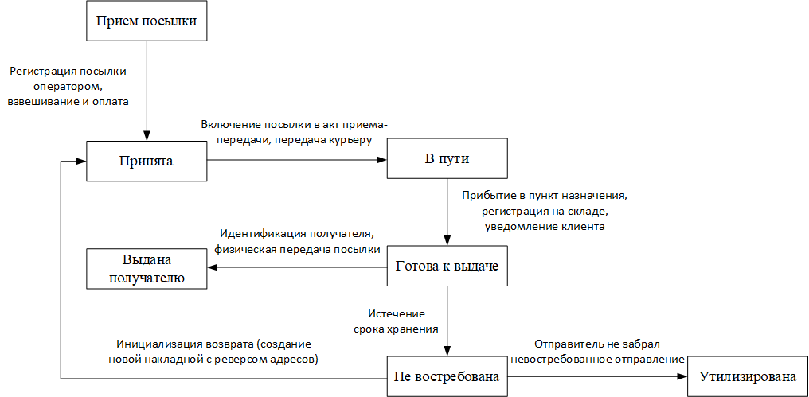
Рисунок 10 – Жизненный цикл сущности «Отправление»

Таблица 15
Документирование атрибутов сущности «Пункт приема и выдачи»
Наименование атрибута | Тип данных | Допустимость NULL | Уникальность | Простой / составной | Многозначный / однозначный | Статический / динамический | Ключ | Значение по умолчанию
Индекс отделения | числовой | NOT NULL | да | простой | О | С | ПК | -
Наименование отделения | символьный | NOT NULL | нет | простой | О | С | - | -
Адрес | символьный | NOT NULL | нет | составной: населенный пункт, улица, дом | О | С | - | -
Муниципальное образование | символьный | NOT NULL | нет | простой | О | С | - | -
ОКТМО | числовой | NOT NULL | нет | простой | О | С | - | -
Количество окон обслуживания | числовой | NOT NULL | нет | простой | О | Д | - | -
Доступность для МГН | логический | NULL | нет | простой | О | Д | - | -
Телефон горячей линии | символьный | NULL | нет | простой | О | Д | - | -
Режим работы | символьный | NOT NULL | нет | простой | О | Д | - | -
Особые даты | символьный | NULL | нет | простой | М | Д | - | -
Услуги частным лицам | символьный | NOT NULL | нет | простой | М | Д | - | -
Платежи и переводы | символьный | NULL | нет | простой | М | Д | - | -
Дополнительные услуги | символьный | NULL | нет | простой | М | Д | - | -

Таблица 16
Документирование атрибутов сущности «Накладная»
Наименование атрибута | Тип данных | Допустимость NULL | Уникальность | Простой / составной | Многозначный / однозначный | Статический / динамический | Ключ | Значение по умолчанию
ИПО | символьный | NOT NULL | да | простой | О | С | ПК | -
ФИО отправителя | символьный | NOT NULL | нет | составной: фамилия, имя, отчество | О | С | - | -
Телефон отправителя | символьный | NULL | нет | простой | О | С | - | -
Адрес отправителя | символьный | NOT NULL | нет | составной: регион, город, улица, дом | О | С | - | -
ФИО получателя | символьный | NOT NULL | нет | составной: фамилия, имя, отчество | О | С | - | -
Телефон получателя | символьный | NULL | нет | простой | О | С | - | -
Адрес получателя | символьный | NOT NULL | нет | составной: регион, город, улица, дом | О | С | - | -
Фактический вес | числовой | NOT NULL | нет | простой | О | С | - | -
Объемный вес | числовой | NOT NULL | нет | простой | О | Д | - | -
Габариты | символьный | NOT NULL | нет | составной: длина, ширина, высота | О | С | - | -
Объявленная стоимость | числовой | NULL | нет | простой | О | С | - | -
Стоимость услуг | числовой | NOT NULL | нет | простой | О | Д | - | -
Стоимость доп. услуг | числовой | NULL | нет | простой | О | Д | - | -
Итого к оплате | числовой | NOT NULL | нет | простой | О | Д | - | -
Дата оформления | дата | NOT NULL | нет | простой | О | С | - | -

Таблица 17
Документирование атрибутов сущности «Почтовый бланк отправления»
Наименование атрибута | Тип данных | Допустимость NULL | Уникальность | Простой / составной | Многозначный / однозначный | Статический / динамический | Ключ | Значение по умолчанию
ФИО отправителя | символьный | NOT NULL | нет | составной: фамилия, имя, отчество | О | С | - | -
Адрес отправителя | символьный | NOT NULL | нет | составной | О | С | - | -
Индекс отправителя | числовой | NOT NULL | нет | простой | О | С | - | -
Телефон отправителя | символьный | NULL | нет | простой | О | С | - | -
ФИО адресата | символьный | NOT NULL | нет | составной: фамилия, имя, отчество | О | С | - | -
Адрес адресата | символьный | NOT NULL | нет | составной | О | С | - | -
Индекс адресата | числовой | NOT NULL | нет | простой | О | С | - | -
Телефон адресата | символьный | NULL | нет | простой | О | С | - | -
Тип посылки | символьный | NOT NULL | нет | простой | О | С | - | -
Объявленная стоимость | числовой | NULL | нет | простой | О | С | - | -
Сумма наложенного платежа | числовой | NULL | нет | простой | О | С | - | -
Фактический вес | числовой | NOT NULL | нет | простой | О | С | - | -
Плата за пересылку | числовой | NOT NULL | нет | простой | О | Д | - | -
Дата приема | дата | NOT NULL | нет | простой | О | С | - | -

Таблица 18
Документирование атрибутов сущности «Опись вложения»
Наименование атрибута | Тип данных | Допустимость NULL | Уникальность | Простой / составной | Многозначный / однозначный | Статический / динамический | Ключ | Значение по умолчанию
ИПО | символьный | NOT NULL | да | простой | О | С | ПК.1 | -
Номер п/п предмета | числовой | NOT NULL | нет | простой | О | С | ПК.2 | -
Наименование предмета | символьный | NOT NULL | нет | простой | О | С | - | -
Количество предметов | числовой | NOT NULL | нет | простой | О | С | - | -
Объявленная ценность за ед. | числовой | NOT NULL | нет | простой | О | С | - | 0.00
Общий итог предметов | числовой | NOT NULL | нет | простой | О | Д | - | -
Общая сумма ценности | числовой | NOT NULL | нет | простой | О | Д | - | -
ФИО отправителя | символьный | NOT NULL | нет | составной | О | С | - | -
ФИО сотрудника | символьный | NOT NULL | нет | составной | О | С | - | -
Должность сотрудника | символьный | NOT NULL | нет | простой | О | С | - | -
Дата проверки | дата | NOT NULL | нет | простой | О | С | - | -

Таблица 19
Документирование атрибутов сущности «Квитанция о приеме отправления»
Наименование атрибута | Тип данных | Допустимость NULL | Уникальность | Простой / составной | Многозначный / однозначный | Статический / динамический | Ключ | Значение по умолчанию
ИПО | символьный | NOT NULL | да | простой | О | С | ПК | -
Номер кассы | символьный | NOT NULL | да | простой | О | С | - | -
Номер смены | числовой | NOT NULL | нет | простой | О | С | - | -
ФИО сотрудника | символьный | NOT NULL | нет | составной: фамилия, имя, отчество | О | С | - | -
Способ пересылки | символьный | NOT NULL | нет | простой | О | С | - | -
Фактический вес | числовой | NOT NULL | нет | простой | О | С | - | -
Тариф за пересылку | числовой | NOT NULL | нет | простой | О | Д | - | -
Кому (Адресат) | символьный | NOT NULL | нет | составной: фамилия, имя, отчество | О | С | - | -
Индекс адресата | символьный | NOT NULL | нет | простой | О | С | - | -
Дата операции | дата | NOT NULL | нет | простой | О | С | - | -
Время операции | время | NOT NULL | нет | простой | О | С | - | -
Итого к оплате | числовой | NOT NULL | нет | простой | О | Д | - | -

Таблица 20
Документирование атрибутов сущности «Акт приема-передачи»
Наименование атрибута | Тип данных | Допустимость NULL | Уникальность | Простой / составной | Многозначный / однозначный | Статический / динамический | Ключ | Значение по умолчанию
Номер акта приема-передачи | числовой | NOT NULL | да | простой | О | С | ПК.1 | -
№ п/п | числовой | NOT NULL | нет | простой | О | С | ПК.2 | -
Дата составления | дата | NOT NULL | нет | простой | О | С | - | -
ИПО | символьный | NOT NULL | да | простой | О | С | - | -
Отправитель | символьный | NOT NULL | нет | составной: фамилия, имя, отчество | О | С | - | -
Получатель | символьный | NOT NULL | нет | составной: фамилия, имя, отчество | О | С | - | -
Адрес получателя (индекс, город) | символьный | NOT NULL | нет | составной | О | С | - | -
Фактический вес | числовой | NOT NULL | нет | простой | О | С | - | -
Объявленная ценность | числовой | NULL | нет | простой | О | С | - | -
Плата за доп. услуги (с НДС) | числовой | NULL | нет | простой | О | Д | - | -
ИТОГО к оплате (с НДС) | числовой | NOT NULL | нет | простой | О | Д | - | -
Итого к оплате (без НДС) | числовой | NOT NULL | нет | простой | О | Д | - | -
В т.ч. сумма НДС | числовой | NOT NULL | нет | простой | О | Д | - | -
Общее кол-во почтовых отправлений | числовой | NOT NULL | нет | простой | О | Д | - | -
Должность сдавшего | символьный | NOT NULL | нет | простой | О | С | - | -
ФИО сдавшего | символьный | NOT NULL | нет | составной: фамилия, имя, отчество | О | С | - | -
Должность принявшего | символьный | NOT NULL | нет | простой | О | С | - | -
ФИО принявшего | символьный | NOT NULL | нет | составной: фамилия, имя, отчество | О | С | - | -

Таблица 21
Документирование атрибутов сущности «Тариф»
Наименование атрибута | Тип данных | Допустимость NULL | Уникальность | Простой / составной | Многозначный / однозначный | Статический / динамический | Ключ | Значение по умолчанию
Код тарифа | Число | NOT NULL | да | простой | О | С | ПК | -
Тариф до 500 г | Число | NOT NULL | нет | простой | О | С | - | -
Тариф до 1 кг | Число | NOT NULL | нет | простой | О | С | - | -
Доплата за каждые след. 500 г | Число | NOT NULL | нет | простой | О | С | - | -
Надбавка «Негабаритная» | Число | NOT NULL | нет | простой | О | С | - | -
Надбавка «Осторожно» | Число | NOT NULL | нет | простой | О | С | - | -
Предельная масса | Число | NOT NULL | нет | простой | О | С | - | -
Дата вступления тарифа | Дата | NOT NULL | нет | простой | О | С | - | -

Домен атрибута определяет множество допустимых значений, которые может принимать конкретный атрибут. В пределах разрабатываемой базы данных ряд атрибутов имеет одинаковую природу и может использовать общий домен, что обеспечивает единообразие хранения данных, контроль корректности ввода и упрощение реализации ограничений целостности.

Таблица 22
Документирование доменов
Название домена | Описание домена | Название атрибута | Название типа сущности | Набор допустимых значений | Размер и формат
Домен адреса | Содержит почтовый адрес участника или объекта | Адрес клиента, адрес отправителя, адрес получателя, адрес, Адрес (индекс, город) | Клиент, Накладная, Почтовый бланк отправления, Пункт приема и выдачи, Акт приема-передачи | Регион, город, улица, дом, корпус, квартира при наличии | Строка до 255 символов
Домен весовых значений | Содержит массу отправления | Фактический вес, Объемный вес | Отправление, Накладная, Почтовый бланк отправления, Акт приема-передачи | Значение больше 0 | Число с 2 знаками после запятой
Домен времени | Содержит время выполнения операции | Время операции | Квитанция о приеме отправления | ЧЧ:ММ | Тип время
Домен габаритов | Содержит размеры отправления | Габариты | Отправление, Накладная | Длина, ширина, высота | Строка в формате «Д;Ш;В»
Домен даты | Содержит календарную дату | Дата оформления, Дата приема, Дата проверки, Дата операции, Дата составления, Дата вступления тарифа | Все соответствующие сущности | ДД.ММ.ГГГГ | Тип дата
Домен денежных значений | Содержит стоимость, тариф, надбавку и итоговую сумму | Стоимость услуг, стоимость доп. услуг, плата за пересылку, сумма объявленной ценности, итоговая сумма, тарифные значения | Сотрудник, Отправление, Накладная, Квитанция о приеме отправления, Акт приема-передачи, Тариф | Значения не меньше 0 | Число с 2 знаками после запятой
Домен ИПО | Содержит уникальный идентификатор почтового отправления | ИПО | Отправление, Накладная, Почтовый бланк отправления, Опись вложения, Квитанция о приеме отправления, Акт приема-передачи | 14-значный номер | 14-значная строка
Домен кода тарифа | Содержит уникальный код тарифа | Код тарифа | Тариф | Уникальное числовое значение | Число
Домен количества | Содержит количество предметов, отправлений или окон обслуживания | Количество предметов, Количество окон обслуживания, Общее количество отправлений | Опись вложения, Пункт приема и выдачи, Акт приема-передачи | Целое число больше 0 | Число
Домен логического признака | Содержит бинарное значение | Доступность для МГН | Пункт приема и выдачи | Да, Нет | Логический тип
Домен наименования объекта | Содержит наименование служебного или структурного объекта | Наименование отделения, Структурное подразделение, Должность, Способ пересылки | Пункт приема и выдачи, Сотрудник, Квитанция о приеме отправления, Почтовый бланк отправления | Текстовое наименование | Строка до 100 символов
Домен наименования предмета | Содержит наименование вложенного предмета | Наименование предмета | Опись вложения | Текстовое наименование | Строка до 100 символов
Домен номера акта | Содержит номер документа передачи партии отправлений | Номер акта приема-передачи | Акт приема-передачи | Уникальное положительное число | Число до 6 знаков
Домен номера кассы | Содержит номер кассы | Номер кассы | Квитанция о приеме отправления | Уникальный номер кассы | Строка до 15 символов
Домен номера квитанции | Содержит уникальный номер квитанции | Номер квитанции | Квитанция о приеме отправления | Уникальное 14-значное значение | 14-значная строка
Домен номера паспорта | Содержит номер паспорта клиента | Номер паспорта | Клиент | 10-значный номер паспорта | Число / строка из 10 цифр
Домен номера смены | Содержит номер смены | Номер смены | Квитанция о приеме отправления | 1-9999 | Число до 4 знаков
Домен порядкового номера | Содержит порядковую нумерацию строк документа | № п/п, Номер п/п предмета | Акт приема-передачи, Опись вложения | 1-999 | Число до 3 знаков
Домен почтового индекса | Содержит шестизначный индекс | Индекс отправителя, индекс адресата, индекс отделения | Почтовый бланк отправления, Квитанция о приеме отправления, Пункт приема и выдачи | 000000-999999 | 6-значная строка
Домен статуса отправления | Содержит возможные состояния посылки | Статус отправления | Отправление | Принята, В пути, Готова к выдаче, Выдана, Не востребована, Утилизирована | Перечислимый строковый тип
Домен табельного номера | Содержит уникальный номер сотрудника | Табельный номер | Сотрудник | 1-999999 | Число до 6 знаков
Домен телефона | Содержит номер телефона в установленном формате | Телефон клиента, телефон отправителя, телефон получателя | Клиент, Накладная, Почтовый бланк отправления | +7(XXX)XXX-XX-XX | Строка до 16 символов
Домен типа посылки | Содержит вид отправления | Тип посылки | Отправление, Почтовый бланк отправления | Стандарт, EMS, Экспресс | Перечислимый строковый тип
Домен ФИО | Содержит полное имя физического лица | ФИО клиента, ФИО сотрудника, ФИО отправителя, ФИО получателя, ФИО адресата, ФИО сдавшего, ФИО принявшего | Клиент, Сотрудник, Накладная, Почтовый бланк отправления, Квитанция о приеме отправления, Опись вложения, Акт приема-передачи | Фамилия, имя, отчество | Строка до 100 символов
Домен электронной почты | Содержит адрес электронной почты | Электронная почта клиента | Клиент | name@domain.zone | Строка до 100 символов

Диаграмма «сущность-связь»

В результате проведённого концептуального проектирования базы данных, включающего определение сущностей, их атрибутов и взаимосвязей, была сформирована целостная информационная модель предметной области службы доставки.

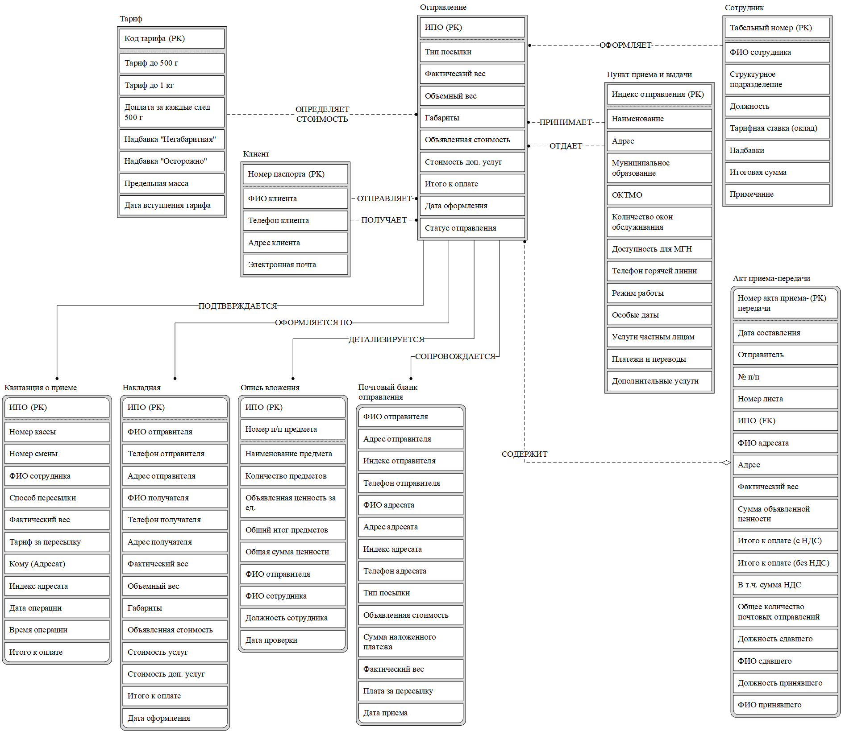
Рисунок 11 – Диаграмма «сущность-связь»

ЛОГИЧЕСКОЕ ПРОЕКТИРОВАНИЕ БАЗЫ ДАННЫХ

Формирование логической модели базы данных

Исходный набор таблиц, полученный на основе концептуальной модели предметной области, включает десять сущностей: «Клиент», «Сотрудник», «Отправление», «Пункт приема и выдачи», «Накладная», «Почтовый бланк отправления», «Опись вложения», «Квитанция о приеме отправления», «Акт приема-передачи» и «Тариф».
В процессе анализа было установлено, что часть документных форм не обладает самостоятельной информационной ценностью и полностью дублирует сведения, уже содержащиеся в «Отправление». По этой причине сущности «Накладная» и «Почтовый бланк» отправления не выделяются в составе логической модели как самостоятельные отношения, а рассматриваются как производные выходные формы, формируемые средствами запроса или прикладной логики.
Ниже приведён перечень атрибутов этих сущностей:
- «Клиент»: Номер паспорта, ФИО клиента, Телефон клиента, Адрес клиента, Электронная почта;
- «Сотрудник»: Табельный номер, ФИО сотрудника, Структурное подразделение, Должность, Тарифная ставка (оклад), Надбавки, Итоговая сумма, Примечание;
- «Отправление»: ИПО, Тип посылки, Фактический вес, Объемный вес, Габариты, Объявленная стоимость, Стоимость услуг, Стоимость доп. услуг, Итого к оплате, Дата оформления, Статус отправления;
- «Пункт приема и выдачи»: Индекс отделения, Наименование отделения, Адрес, Муниципальное образование, ОКТМО, Количество окон обслуживания, Доступность для МГН, Телефон горячей линии, Режим работы, Особые даты, Услуги частным лицам, Платежи и переводы, Дополнительные услуги;
- «Опись вложения»: ИПО, Номер п/п предмета, Наименование предмета, Количество предметов, Объявленная ценность за ед., Общий итог предметов, Общая сумма ценности, ФИО отправителя, ФИО сотрудника, Должность сотрудника, Дата проверки;
- «Квитанция о приеме отправления»: ИПО, Номер кассы, Номер смены, ФИО сотрудника, Способ пересылки, Фактический вес, Тариф за пересылку, Кому (Адресат), Индекс адресата, Дата операции, Время операции, Итого к оплате;
- «Акт приема-передачи»: Номер акта приема-передачи, № п/п, Дата составления, ИПО, Отправитель, Получатель, Адрес получателя (индекс, город), Фактический вес, Объявленная ценность, Плата за доп. услуги (с НДС), ИТОГО к оплате (с НДС), Итого к оплате (без НДС), В т.ч. сумма НДС, Общее кол-во почтовых отправлений, Должность сдавшего, ФИО сдавшего, Должность принявшего, ФИО принявшего;
- «Тариф»: Код тарифа, Тариф до 500 г, Тариф до 1 кг, Доплата за каждые след. 500 г, Надбавка «Негабаритная», Надбавка «Осторожно», Предельная масса, Дата вступления тарифа.

Формирование логической модели на основе концептуальной позволяет выделить основные информационные объекты предметной области и определить состав данных, необходимых для реализации бизнес-процессов службы доставки. В дальнейшем полученный набор отношений подлежит уточнению и нормализации с целью устранения избыточности, декомпозиции составных атрибутов и приведения схемы к требуемым нормальным формам.

Первая нормальная форма

Переменная отношения находится в 1НФ тогда и только тогда, когда в любом допустимом значении этой переменной отношения каждый ее кортеж содержит только одно значение для каждого из атрибутов [7, стр. 468].
Составные атрибуты:
«ФИО» – декомпозируется на отдельные атомарные атрибуты: «Фамилия», «Имя», «Отчество»;
«Адрес» – разделяется на атомарные атрибуты: «Индекс», «Регион», «Город», «Улица», «Дом»;
«Габариты (ДхШхВ)» – вводятся три отдельных числовых атрибута, описывающие размеры отправления: «Длина», «Ширина» и «Высота», указываемые в сантиметрах.

Многозначные атрибуты:
«Особые даты» – представляют собой набор календарных исключений, относящихся к режиму работы пункта приема и выдачи. Для приведения к атомарному виду данные об особых датах выделяются в отдельную сущность «Особые даты пункта приема и выдачи», содержащую отдельные записи для каждой даты с указанием режима работы и примечания;
Услуги частным лицам, Платежи и переводы, Дополнительные услуги – атрибуты Услуги частным лицам, Платежи и переводы, Дополнительные услуги выносятся в отдельную сущность Услуги пункта. В ней каждая услуга хранится как отдельная запись, что исключает многозначность и обеспечивает возможность расширения перечня услуг.

Повторяющиеся группы:
Акт приема-передачи – содержит атрибут № п/п (порядковый номер строки акта), что свидетельствует о наличии повторяющейся группы строк для одного акта. Для обеспечения первой нормальной формы выполнена декомпозиция: выделена отдельная сущность «Состав акта», связанная с документом отношением 1:M. Это позволяет хранить произвольное количество посылок в рамках одного акта без избыточности;
Опись вложения – содержит атрибут номер п/п предмета, а также множественные характеристики предмета. Перенос перечня предметов в отдельную сущность «Состав описи» позволяет реализовать связь 1:М к основной посылке, обеспечивая атомарность данных и корректный расчет агрегированных показателей (общего количества и ценности).

Результирующий набор атрибутов после приведения к 1НФ:
- Клиент: Номер паспорта, Фамилия, Имя, Отчество, Телефон клиента, Индекс, Регион, Город, Улица, Дом, Электронная почта;
- Сотрудник: Табельный номер, Фамилия, Имя, Отчество, Структурное подразделение, Должность, Тарифная ставка (оклад), Надбавки, Итоговая сумма, Примечание;
- Отправление: ИПО, Тип посылки, Фактический вес, Объемный вес, Длина, Ширина, Высота, Объявленная стоимость, Стоимость услуг, Стоимость доп. услуг, Итого к оплате, Дата оформления, Статус отправления;
- Пункт приема и выдачи: Индекс отделения, Наименование отделения, Регион, Город, Улица, Дом, Муниципальное образование, ОКТМО, Количество окон обслуживания, Доступность для МГН, Телефон горячей линии, Режим работы;
- Особый график работы: Индекс отделения, Дата, Начало работы, Окончание работы, Примечание;
- Услуги пункта: Индекс отделения, Категория услуги, Наименование услуги;
- Опись вложения: ИПО, Фамилия отправителя, Имя отправителя, Отчество отправителя, Фамилия сотрудника, Имя сотрудника, Отчество сотрудника, Должность сотрудника, Дата проверки;
- Состав описи: ИПО, Номер п/п предмета, Наименование предмета, Количество предметов, Объявленная ценность за ед.;
- Квитанция о приеме отправления: ИПО, Номер кассы, Номер смены, Фамилия сотрудника, Имя сотрудника, Отчество сотрудника, Способ пересылки, Фактический вес, Тариф за пересылку, Фамилия адресата, Имя адресата, Отчество адресата, Индекс адресата, Регион адресата, Город адресата, Улица адресата, Дом адресата, Дата операции, Время операции, Итого к оплате;
- Акт приема-передачи: Номер акта приема-передачи, Дата составления, Должность сдавшего, Фамилия сдавшего, Имя сдавшего, Отчество сдавшего, Должность принявшего, Фамилия принявшего, Имя принявшего, Отчество принявшего, Индекс сдавшего, Регион сдавшего, Город сдавшего, Улица сдавшего, Дом сдавшего, Индекс принявшего, Регион принявшего, Город принявшего, Улица принявшего, Дом принявшего, Общее кол-во почтовых отправлений;
- Состав акта: Номер акта приема-передачи, № п/п, ИПО, Фамилия отправителя, Имя отправителя, Отчество отправителя, Фактический вес, Объявленная ценность, Плата за доп. услуги (с НДС), Итого к оплате (с НДС);
- Тариф: Код тарифа, Тариф до 500 г, Тариф до 1 кг, Доплата за каждые след. 500 г, Надбавка «Негабаритная», Надбавка «Осторожно», Предельная масса, Дата вступления тарифа.

Таблица 23
Документирование типов связей
Сущность А | Имя связи | Сущность В | Ассоциативность | Степень участия А | Степень участия В
Клиент | отправляет | Отправление | 1:М | (0, М) | (1, 1)
Клиент | получает | Отправление | 1:М | (0, М) | (1, 1)
Сотрудник | оформляет | Отправление | 1:М | (0, М) | (1, 1)
Пункт приема и выдачи | принимает | Отправление | 1:М | (0, М) | (1, 1)
Пункт приема и выдачи | выдает | Отправление | 1:М | (0, М) | (1, 1)
Отправление | подтверждается | Квитанция о приеме | 1:1 | (1, 1) | (1, 1)
Отправление | детализируется | Опись вложения | 1:1 | (0, 1) | (1, 1)
Акт приема-передачи | содержит | Состав акта | 1:М | (1, М) | (1, 1)
Состав акта | содержит данные об | Отправление | 1:1 | (1, 1) | (0, 1)
Опись вложения | содержит данные об | Состав описи | 1:М | (0, М) | (1, 1)
Тариф | определяет стоимость | Отправление | 1:М | (0, М) | (1, 1)
Пункт приема и выдачи | имеет | Особый график работы | 1:М | (0, М) | (1, 1)
Пункт приема и выдачи | предоставляет | Услуги пункта | 1:М | (0, М) | (1, 1)

Дополнительно проверена применимость полученных отношений для пользовательских транзакций: регистрация клиента, оформление отправления, формирование выходных документов (квитанции) и печать почтового бланка (средствами запросов к БД), составление описи вложения и акта приема-передачи, а также изменение статуса отправления. Для каждого сценария обеспечивается доступ к полному набору реквизитов без избыточного дублирования данных.
Составные и многозначные атрибуты декомпозированы на атомарные, а повторяющиеся группы выделены в отдельные сущности, поэтому отношения приведены к 1 НФ.

Вторая нормальная форма

Переменная отношения находится во второй нормальной форме тогда и только тогда, когда она находится в первой нормальной форме и каждый неключевой атрибут неприводимо зависит от ее первичного ключа [7, стр. 472]. Иными словами, каждый атрибут, не входящий в состав первичного ключа, характеризует сущность, идентифицируемую всей совокупностью ключевых полей, а не отдельными его частями.
Нарушение 2 НФ выявляется в отношении «Услуги пункта», если ключ образован атрибутами «Индекс отделения» и «Наименование услуги», а неключевой атрибут «Категория услуги» зависит только от «Наименования услуги». В этом случае атрибут «Категория услуги» определяет не весь составной ключ, а только его часть, что образует частичную функциональную зависимость.
Для устранения этого нарушения выполнена декомпозиция исходной сущности. Из неё выделена новая сущность «Услуга» с атрибутами «Наименование услуги» (PK) и «Категория услуги». В исходной сущности «Услуги пункта» теперь остаются только составной первичный ключ, состоящий из двух внешних ключей: «Индекс отделения» (PK, FK) и «Наименование услуги» (PK, FK). Таким образом, устранена частичная функциональная зависимость неключевого атрибута от части составного ключа.
Возникает новая связь между сущностью «Услуга» и «Услуги пункта». Одна услуга может быть закреплена за многими пунктами, но каждая запись в «Услугах пункта» обязательно ссылается на существующую услугу.
В исходной логической модели связь между сущностями «Тариф» и «Отправление» была определена концептуально, однако не была реализована на уровне атрибутов. Для обеспечения ссылочной целостности и корректной реализации связи типа 1:М в сущность «Отправление» был добавлен внешний ключ «Код тарифа», ссылающийся на сущность «Тариф».
Остальные отношения, полученные на этапе 1НФ, имеют простой одноатрибутный первичный ключ либо не содержат неключевых атрибутов с частичной зависимостью. Следовательно, вся схема базы данных приведена ко второй нормальной форме.

Третья нормальная форма

Переменная отношения находится в третьей нормальной форме тогда и только тогда, когда она находится во второй нормальной форме и ни один неключевой атрибут не является транзитивно зависимым от ее первичного ключа [7, стр. 474].
В сущности «Сотрудник» атрибут «Тарифная ставка» определяется атрибутом «Должность», который не является ключевым. Кроме того, атрибут «Итоговая сумма» является вычисляемым производным значением. Для устранения этих транзитивных зависимостей из сущности «Сотрудник» выделяется новая сущность «Должность» с атрибутами «Наименование должности» (PK) и «Тарифная ставка». Атрибуты «Тарифная ставка» и «Итоговая сумма» исключаются из сущности «Сотрудник».
Так же в сущности «Сотрудник» атрибут «Структурное подразделение» хранился как простой текст, однако по смыслу он описывает не самого сотрудника, а пункт приема и выдачи, к которому тот приписан. Это создавало транзитивную зависимость: табельный номер сотрудника определял текстовое название подразделения, которое, в свою очередь, зависело от пункта. Для устранения нарушения атрибут «Структурное подразделение» исключён, а вместо него в сущность «Сотрудник» добавлен внешний ключ «Индекс отделения», ссылающийся на сущность «Пункт приема и выдачи». Это позволяет однозначно определить место работы сотрудника, обеспечивает ссылочную целостность и устраняет транзитивную зависимость.
Образуется новая связь между сущностями «Должность» и «Сотрудник»: с ассоциативностью 1:М, степенью участия сущности «Должность» (0, М) и степенью участия сущности «Сотрудник» (1, 1).
В сущностях, содержащие сведения о сотрудниках избыточно хранятся атрибуты «Фамилия», «Имя», «Отчество» и «Должность», когда эти сведения должны определяться через сущность «Сотрудник». Для устранения избыточности и обеспечения ссылочной целостности в таких сущностях следует использовать внешний ключ «Табельный номер». Это относится к следующим сущностям:
- в сущностях «Опись вложения», «Квитанция о приеме отправления» и «Акт приема-передачи» атрибуты, описывающие сотрудника (ФИО, Должность), заменяются внешним ключом «Табельный номер»;
- в сущности «Состав акта» атрибуты «Фамилия отправителя», «Имя отправителя», «Отчество отправителя» являются избыточными, так как эти данные уже содержатся в сущности «Отправление» через ее связь с «Клиентом». Эти атрибуты исключаются;
- в сущностях «Квитанция о приеме отправления» и «Акт приема-передачи» хранятся атрибуты, которые также полностью дублируются из сущностей «Клиент» и «Отправление». Все они заменяются соответствующими внешними ключами. Для сущности «Отправление» это означает добавление внешних ключей «Номер паспорта отправителя» и «Номер паспорта получателя».
В сущности «Квитанция о приеме отправления» атрибут «Тариф за пересылку» является дубликатом атрибута «Итого к оплате» из «Отправления» и удаляется.
В сущности «Состав акта» атрибуты «Фактический вес», «Объявленная ценность», «Плата за доп. услуги (с НДС)» и «Итого к оплате (с НДС)» также являются полными копиями данных из сущности «Отправление» и подлежат удалению. Вся необходимая информация может быть получена через связь по ключу «ИПО».
Сущность «Опись вложения» после удаления всех транзитивно зависимых атрибутов (ФИО сотрудника, должность) сохраняет атрибут «Дата проверки», который функционально полностью совпадает с «Датой оформления» в сущности «Отправление» . В результате сущность становится избыточной и исключается из модели. Её дочерняя сущность, хранящая перечень предметов, переименовывается в «Опись отправления» и связывается напрямую с сущностью «Отправление» связью 1:M.
Таким образом, документные сущности реализуют связь типа 1:1 с сущностью «Отправление» и используются для хранения дополнительных реквизитов, не дублируя при этом данные основной сущности. Это позволило устранить транзитивные зависимости и избыточность данных, обеспечив соответствие требованиям третьей нормальной формы.

Нормальная форма Бойса-Кодда

Переменная отношения находится в нормальной форме Бойса-Кодда тогда и только тогда, когда детерминанты всех ее ФЗ являются потенциальными ключами. Выполнение требований НФБК гарантирует отсутствие в схеме данных избыточности, вызванной существованием зависимостей, детерминант которых не является полным ключом [7, стр. 480].
После декомпозиции, выполненной на предыдущих этапах, основные функциональные зависимости в схеме имеют вид «Наименование должности -> Тарифная ставка» и «Наименование услуги -> Категория услуги». В обоих случаях детерминанты являются ключами соответствующих справочных отношений.
Во всех отношениях детерминанты функциональных зависимостей являются ключами или суперключами. Зависимости, нарушающие условие НФБК, отсутствуют. Следовательно, разработанная схема базы данных находится в нормальной форме Бойса-Кодда.

Четвёртая нормальная форма

Переменная отношения R находится в четвертой нормальной форме тогда и только тогда, когда в случае существования таких подмножеств A и B атрибутов этой переменной отношения R, для которых выполняется нетривиальная многозначная зависимость A ->-> B, все атрибуты переменной отношения R также функционально зависят от атрибута A [7, стр. 500]. Если есть сущность A, и к ней относятся два (или больше) независимых набора данных, то это необходимо нормализовать.
Все повторяющиеся группы данных, которые могли привести к нарушению данной нормальной, были устранены на этапе приведения к первой нормальной форме, за счёт выделения отдельных сущностей:
- «Состав отправления» (для предметов вложения);
- «Состав акта» (для перечня отправлений);
- «Услуги пункта» и «Особый график работы» (для множественных характеристик отделения).

Благодаря этому в одном отношении не остаются независимые повторяющиеся группы, например перечень услуг и календарные исключения работы пункта.
Нетривиальные многозначные зависимости отсутствуют. Следовательно, отношения соответствуют требованиям четвёртой нормальной формы.

Пятая нормальная форма

Переменная отношения R находится в пятой нормальной форме, тогда и только тогда, когда каждая нетривиальная зависимость соединения в переменной отношения R определяется потенциальным ключом (ключами) R, если соблюдаются приведённые ниже условия:
- Зависимость соединения *{ A, B, ..., Z } в переменной отношения R является тривиальной тогда и только тогда, когда по крайней мере одно из множеств A, B, …, Z множества атрибутов является множеством всех атрибутов R;
- Зависимость соединения *{ A, B, …, Z } в переменной отношения R определяется потенциальным ключом (ключами) R тогда и только тогда, когда каждое из подмножеств A, B, …, Z множества атрибутов является суперключом для R [7, стр. 506].
Иными словами, пятая нормальная форма исключает возможность дальнейшей декомпозиции отношений без потери информации и появления ложных кортежей при соединении. Для выполнения этого требования все зависимости соединения должны быть определены ключами.
В разработанной схеме все разложения обусловлены бизнес-правилами и функциональными зависимостями. Отношения «Состав отправления», «Состав акта», «Услуги пункта» и другие связующие таблицы построены так, чтобы каждое из них можно было однозначно восстановить естественным соединением с базовыми сущностями без появления лишних комбинаций значений.
Следовательно, дополнительных декомпозиций, способных улучшить структуру схемы, не выявлено. Разработанная база данных не содержит нетривиальных зависимостей соединения и соответствует пятой нормальной форме.

Итоговая структура логической модели базы данных

Локальная логическая модель данных сформирована на основе концептуальной модели предметной области. На этом этапе выполнено преобразование сущностей и связей в набор отношений, определены первичные и внешние ключи, а также проверены ограничения целостности, необходимые для реализации пользовательских транзакций. Сильные сущности преобразованы в самостоятельные отношения, документные сущности – в отдельные отношения с собственными идентификаторами, связи типа 1:M реализованы через передачу ключа родительской сущности в дочернюю, а связи типа 1:1 и многозначные атрибуты проанализированы на предмет необходимости отдельного хранения.
В ходе логического проектирования дополнительно выполнена проверка схемы на наличие рекурсивных связей, ловушек разрыва и разветвления, а также на наличие аномалий вставки, удаления и модификации.
Рекурсивные связи в предметной области не выявлены, поскольку ни одна сущность не находится в отношении с самой собой. Связи типа 1:1 сохранены для документных сущностей, так как они отражают реальные документы, формируемые на основе одного отправления, и объединение таких сущностей нецелесообразно ввиду различного функционального назначения.
Избыточные связи устранены за счет нормализации и использования внешних ключей через сущность «Отправление», что исключило дублирование сведений между клиентскими и документными сущностями.
Ловушки разрыва и разветвления отсутствуют, так как все обязательные связи обеспечивают корректный доступ к связанным данным, а использование промежуточных сущностей «Состав акта» и «Состав отправления» устраняет неоднозначность соединений.
Проверка отношений на наличие аномалий показала, что аномалии вставки, удаления и обновления устранены за счет выделения самостоятельных сущностей, исключения дублирующих атрибутов и обеспечения ссылочной целостности.
В модели заданы ограничения целостности: первичные ключи обеспечивают уникальность записей, внешние ключи – ссылочную целостность, ограничения NULL/NOT NULL – обязательность заполнения атрибутов, доменные ограничения определяются типами данных.
Связи между сущностью "Отправление" и документными сущностями реализованы как 1:1 с использованием общего первичного ключа (ИПО).

Таблица 24
Документирование атрибутов сущности «Клиент»
Наименование атрибута | Тип данных | Допустимость NULL | Уникальность | Простой / составной | Многозначный / однозначный | Статический / динамический | Ключ | Значение по умолчанию
Номер паспорта | числовой | NOT NULL | да | простой | О | С | ПК | -
Фамилия | символьный | NOT NULL | нет | простой | О | С | - | -
Имя | символьный | NOT NULL | нет | простой | О | С | - | -
Отчество | символьный | NULL | нет | простой | О | С | - | -
Телефон | символьный | NOT NULL | нет | простой | О | Д | - | -
Индекс | числовой | NOT NULL | нет | простой | О | Д | - | -
Регион | символьный | NOT NULL | нет | простой | О | Д | - | -
Город | символьный | NOT NULL | нет | простой | О | Д | - | -
Улица | символьный | NOT NULL | нет | простой | О | Д | - | -
Дом | символьный | NOT NULL | нет | простой | О | Д | - | -
Электронная почта | символьный | NULL | нет | простой | О | Д | - | -

Таблица 25
Документирование атрибутов сущности «Сотрудник»
Наименование атрибута | Тип данных | Допустимость NULL | Уникальность | Простой / составной | Многозначный / однозначный | Статический / динамический | Ключ | Значение по умолчанию
Табельный номер | числовой | NOT NULL | да | простой | О | С | ПК | -
Фамилия | символьный | NOT NULL | нет | простой | О | С | - | -
Имя | символьный | NOT NULL | нет | простой | О | С | - | -
Отчество | символьный | NULL | нет | простой | О | С | - | NULL
Индекс отделения | числовой | NOT NULL | да | простой | О | С | ВК | -
Наименование должности | символьный | NOT NULL | нет | простой | О | С | ВК | -
Надбавки | числовой | NULL | нет | простой | О | Д | - | 0.00
Примечание | символьный | NULL | нет | простой | О | Д | - | NULL

Таблица 26
Документирование атрибутов сущности «Должность»
Наименование атрибута | Тип данных | Допустимость NULL | Уникальность | Простой / составной | Многозначный / однозначный | Статический / динамический | Ключ | Значение по умолчанию
Наименование должности | символьный | NOT NULL | да | простой | О | С | ПК | -
Тарифная ставка | числовой | NOT NULL | нет | простой | О | С | - | 0.00

Таблица 27
Документирование атрибутов сущности «Отправление»
Наименование атрибута | Тип данных | Допустимость NULL | Уникальность | Простой / составной | Многозначный / однозначный | Статический / динамический | Ключ | Значение по умолчанию
ИПО | символьный | NOT NULL | да | простой | О | С | ПК | -
Номер паспорта отправителя | числовой | NOT NULL | нет | простой | О | С | ВК | -
Номер паспорта получателя | числовой | NOT NULL | нет | простой | О | С | ВК | -
Табельный номер сотрудника | числовой | NOT NULL | нет | простой | О | С | ВК | -
Индекс отделения | числовой | NOT NULL | нет | простой | О | С | ВК | -
Код тарифа | числовой | NOT NULL | нет | простой | О | С | ВК | -
Тип посылки | символьный | NOT NULL | нет | простой | О | С | - | -
Фактический вес | числовой | NOT NULL | нет | простой | О | С | - | -
Объемный вес | числовой | NOT NULL | нет | простой | О | С | - | -
Длина | числовой | NOT NULL | нет | простой | О | С | - | -
Ширина | числовой | NOT NULL | нет | простой | О | С | - | -
Высота | числовой | NOT NULL | нет | простой | О | С | - | -
Объявленная стоимость | числовой | NULL | нет | простой | О | С | - | NULL
Стоимость услуг | числовой | NOT NULL | нет | простой | О | Д | - | -
Стоимость доп. услуг | числовой | NULL | нет | простой | О | Д | - | NULL
Итого к оплате | числовой | NOT NULL | нет | простой | О | Д | - | -
Дата оформления | дата | NOT NULL | нет | простой | О | С | - | -
Статус отправления | символьный | NOT NULL | нет | простой | О | Д | - | Принято

Таблица 28
Документирование атрибутов сущности «Пункт приема и выдачи»
Наименование атрибута | Тип данных | Допустимость NULL | Уникальность | Простой / составной | Многозначный / однозначный | Статический / динамический | Ключ | Значение по умолчанию
Индекс отделения | числовой | NOT NULL | да | простой | О | С | ПК | -
Наименование отделения | символьный | NOT NULL | нет | простой | О | С | - | -
Регион | символьный | NOT NULL | нет | простой | О | С | - | -
Город | символьный | NOT NULL | нет | простой | О | С | - | -
Улица | символьный | NOT NULL | нет | простой | О | С | - | -
Дом | символьный | NOT NULL | нет | простой | О | С | - | -
Муниципальное образование | символьный | NOT NULL | нет | простой | О | С | - | -
ОКТМО | числовой | NOT NULL | нет | простой | О | С | - | -
Количество окон обслуживания | числовой | NOT NULL | нет | простой | О | Д | - | -
Доступность для МГН | логический | NULL | нет | простой | О | Д | - | NULL
Телефон горячей линии | символьный | NULL | нет | простой | О | Д | - | NULL
Режим работы | символьный | NOT NULL | нет | простой | О | Д | - | -

Таблица 29
Документирование атрибутов сущности «Особый график работы»
Наименование атрибута | Тип данных | Допустимость NULL | Уникальность | Простой / составной | Многозначный / однозначный | Статический / динамический | Ключ | Значение по умолчанию
Индекс отделения | числовой | NOT NULL | да | простой | О | С | ПК, ВК | -
Дата | дата | NOT NULL | нет | простой | О | С | ПК | -
Начало работы | время | NOT NULL | нет | простой | О | С | - | -
Окончание работы | время | NOT NULL | нет | простой | О | С | - | -
Примечание | символьный | NULL | нет | простой | О | С | - | NULL

Таблица 30
Документирование атрибутов сущности «Услуга»
Наименование атрибута | Тип данных | Допустимость NULL | Уникальность | Простой / составной | Многозначный / однозначный | Статический / динамический | Ключ | Значение по умолчанию
Наименование услуги | символьный | NOT NULL | да | простой | О | С | ПК | -
Категория услуги | символьный | NOT NULL | нет | простой | О | С | - | -

Таблица 31
Документирование атрибутов сущности «Услуги пункта»
Наименование атрибута | Тип данных | Допустимость NULL | Уникальность | Простой / составной | Многозначный / однозначный | Статический / динамический | Ключ | Значение по умолчанию
Индекс отделения | числовой | NOT NULL | да | простой | О | С | ПК, ВК | -
Наименование услуги | символьный | NOT NULL | да | простой | О | С | ПК, ВК | -

Таблица 32
Документирование атрибутов сущности «Опись отправления»
Наименование атрибута | Тип данных | Допустимость NULL | Уникальность | Простой / составной | Многозначный / однозначный | Статический / динамический | Ключ | Значение по умолчанию
ИПО | символьный | NOT NULL | нет | простой | О | С | ПК, ВК | -
Номер п/п предмета | числовой | NOT NULL | нет | простой | О | С | ПК | -
Наименование предмета | символьный | NOT NULL | нет | простой | О | С | - | -
Количество предметов | числовой | NOT NULL | нет | простой | О | С | - | -
Объявленная ценность за ед. | числовой | NOT NULL | нет | простой | О | С | - | -

Таблица 33
Документирование атрибутов сущности «Квитанция о приеме отправления»
Наименование атрибута | Тип данных | Допустимость NULL | Уникальность | Простой / составной | Многозначный / однозначный | Статический / динамический | Ключ | Значение по умолчанию
ИПО | символьный | NOT NULL | да | простой | О | С | ПК, ВК | -
Номер кассы | символьный | NOT NULL | нет | простой | О | С | - | -
Номер смены | числовой | NOT NULL | нет | простой | О | С | - | -
Табельный номер сотрудника | числовой | NOT NULL | нет | простой | О | С | ВК | -
Способ пересылки | символьный | NOT NULL | нет | простой | О | С | - | -
Дата операции | дата | NOT NULL | нет | простой | О | С | - | -
Время операции | время | NOT NULL | нет | простой | О | С | - | -

Таблица 34
Документирование атрибутов сущности «Акт приема-передачи»
Наименование атрибута | Тип данных | Допустимость NULL | Уникальность | Простой / составной | Многозначный / однозначный | Статический / динамический | Ключ | Значение по умолчанию
Номер акта приема-передачи | числовой | NOT NULL | да | простой | О | С | ПК | -
Дата составления | дата | NOT NULL | нет | простой | О | С | - | -
Табельный номер сдавшего | числовой | NOT NULL | нет | простой | О | С | ВК | -
Табельный номер принявшего | числовой | NOT NULL | нет | простой | О | С | ВК | -
Общее кол-во почтовых отправлений | числовой | NOT NULL | нет | простой | О | С | - | -

Таблица 35
Документирование атрибутов сущности «Состав акта»
Наименование атрибута | Тип данных | Допустимость NULL | Уникальность | Простой / составной | Многозначный / однозначный | Статический / динамический | Ключ | Значение по умолчанию
Номер акта приема-передачи | числовой | NOT NULL | нет | простой | О | С | ПК, ВК | -
№ п/п | числовой | NOT NULL | нет | простой | О | С | ПК | -
ИПО | символьный | NOT NULL | нет | простой | О | С | ВК | -

Таблица 36
Документирование атрибутов сущности «Тариф»
Наименование атрибута | Тип данных | Допустимость NULL | Уникальность | Простой / составной | Многозначный / однозначный | Статический / динамический | Ключ | Значение по умолчанию
Код тарифа | числовой | NOT NULL | да | простой | О | С | ПК | -
Тариф до 500 г | числовой | NOT NULL | нет | простой | О | С | - | -
Тариф до 1 кг | числовой | NOT NULL | нет | простой | О | С | - | -
Доплата за каждые след. 500 г | числовой | NOT NULL | нет | простой | О | С | - | -
Надбавка «Негабаритная» | числовой | NOT NULL | нет | простой | О | С | - | -
Надбавка «Осторожно» | числовой | NOT NULL | нет | простой | О | С | - | -
Предельная масса | числовой | NOT NULL | нет | простой | О | С | - | -
Дата вступления тарифа | дата | NOT NULL | нет | простой | О | С | - | -

Таблица 37
Документирование типов связей
Сущность А | Имя связи | Сущность В | Ассоциативность | Степень участия А | Степень участия В
Клиент | отправляет | Отправление | 1:M | (0, M) | (1, 1)
Клиент | получает | Отправление | 1:M | (0, M) | (1, 1)
Сотрудник | оформляет | Отправление | 1:M | (0, M) | (1, 1)
Пункт приема и выдачи | принимает | Отправление | 1:M | (0, M) | (1, 1)
Пункт приема и выдачи | выдает | Отправление | 1:M | (0, M) | (1, 1)
Тариф | определяет стоимость | Отправление | 1:M | (0, M) | (1, 1)
Отправление | подтверждается | Квитанция о приеме отправления | 1:1 | (1, 1) | (1, 1)
Отправление | содержит | Опись отправления | 1:M | (0, M) | (1, 1)
Акт приема-передачи | содержит | Состав акта | 1:M | (1, M) | (1, 1)
Состав акта | содержит данные об | Отправление | 1:1 | (1, 1) | (0, 1)
Пункт приема и выдачи | имеет | Особый график работы | 1:M | (0, M) | (1, 1)
Пункт приема и выдачи | предоставляет | Услуги пункта | 1:M | (0, M) | (1, 1)
Услуга | используется в | Услуги пункта | 1:M | (0, M) | (1, 1)
Должность | определяет | Сотрудник | 1:M | (0, M) | (1, 1)
Сотрудник | оформляет | Квитанция о приеме отправления | 1:M | (0, M) | (1, 1)
Сотрудник | сдает | Акт приема-передачи | 1:M | (0, M) | (1, 1)
Сотрудник | принимает | Акт приема-передачи | 1:M | (0, M) | (1, 1)
Пункт приема и выдачи | включает | Сотрудник | 1:M | (0, M) | (1, 1)

На рисунке 12 представлена итоговая логическая модель базы данных службы доставки посылок в нотации IDEF1X, полученная в результате последовательной нормализации.
Модель включает отношения, отражающие ключевые информационные объекты предметной области: клиентов, сотрудников, отправления, пункты обслуживания, тарифы, а также документные и связующие сущности.
Связи между отношениями реализованы через внешние ключи, что обеспечивает ссылочную целостность данных и исключает дублирование информации.

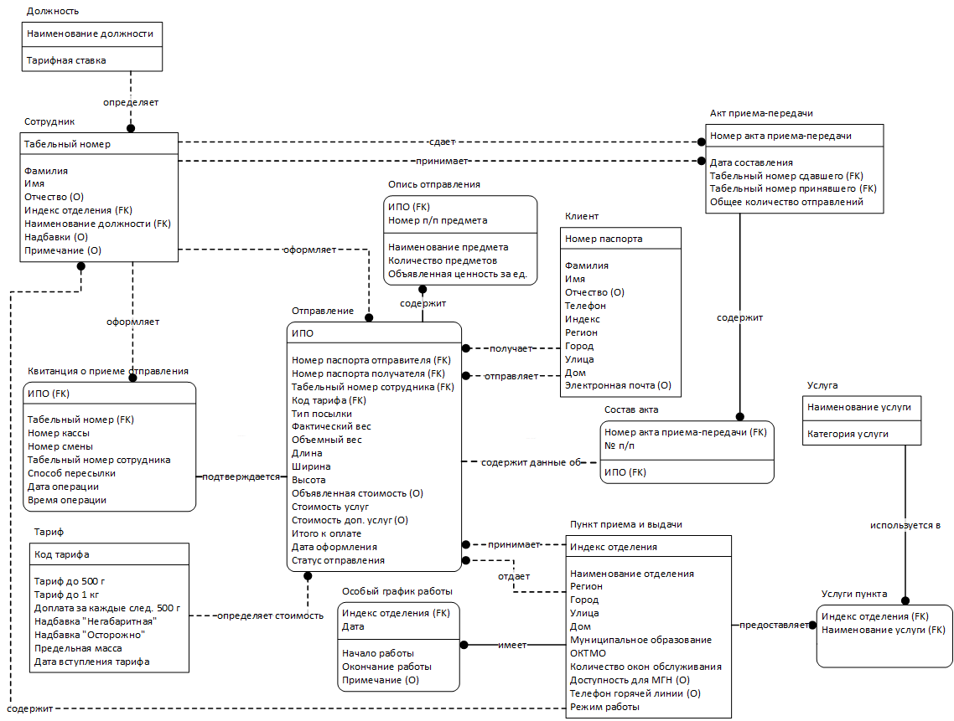

Рисунок 12 – Логическая модель базы данных

ФИЗИЧЕСКОЕ ПРОЕКТИРОВАНИЕ БАЗЫ ДАННЫХ

Создание базы данных

На этапе физического проектирования была создана база данных для автоматизации деятельности службы доставки посылок «ЭкспрессДоставка» в среде СУБД MySQL.
Физическая модель базы данных разработана на основе логической модели, полученной на предыдущем этапе проектирования. Для каждой сущности была создана соответствующая таблица с учетом определенных ранее атрибутов, типов данных и ограничений целостности.
При создании таблиц были определены:
- первичные ключи для однозначной идентификации записей;
- внешние ключи для реализации связей между сущностями;
- ограничения NOT NULL;
- значения по умолчанию (DEFAULT);
- ограничения уникальности (UNIQUE);
- проверки допустимых значений атрибутов;
- индексы для ускорения поиска данных.

В качестве системы управления базами данных выбрана MySQL, так как данная СУБД обеспечивает поддержку реляционной модели данных, механизмов ссылочной целостности и многопользовательского режима работы.
Для хранения данных были выбраны следующие основные таблицы:
- client – хранение данных клиентов;
- employee – сведения о сотрудниках;
- position – справочник должностей;
- shipment – сведения об отправлениях;
- pickup_point – данные пунктов приема и выдачи;
- special_schedule – особые графики работы отделений;
- service – справочник услуг;
- pickup_point_service – услуги, предоставляемые пунктами;
- shipment_inventory – опись вложения;
- receipt – квитанции о приеме отправлений;
- transfer_act – акты приема-передачи;
- transfer_act_content – состав актов;
- tariff – тарифный справочник.

Для обеспечения целостности данных были реализованы внешние ключи. Например:
- таблица shipment содержит ссылки на таблицы client, employee, pickup_point и tariff;
- таблица employee содержит ссылку на таблицу pickup_point (по индексу отделения);
- таблица receipt связана с таблицами shipment и employee;
- таблица shipment_inventory связана с таблицей shipment;
- таблица transfer_act_content связана с таблицами transfer_act и shipment.

Для полей, значения которых должны быть уникальными, были заданы ограничения UNIQUE. К таким полям относятся: номер паспорта клиента, табельный номер сотрудника, ИПО отправления, код тарифа, индекс отделения.

Для ряда атрибутов были заданы значения по умолчанию. Например:
- статус отправления по умолчанию принимает значение «Принято»;
- надбавки сотрудника имеют значение 0.00;
- тарифная ставка по умолчанию равна 0.00.

При выборе типов данных учитывались особенности хранимой информации:
- для текстовых данных использовался тип «VARCHAR»;
- для денежных значений – «DECIMAL(10,2)»;
- для дат – «DATE»;
- для времени – «TIME»;
- для логических значений – «BOOLEAN».

Поскольку СУБД MySQL не поддерживает создание пользовательских доменов как самостоятельных объектов схемы [8], спецификация доменов выполнена на уровне физических типов данных и ограничений каждого столбца. В таблице ниже приведено соответствие между доменами, определёнными на этапе концептуального проектирования (табл. 22), и их реализацией средствами MySQL.

Таблица 38
Физическая реализация доменов
Название домена | Описание домена | Название атрибута | Название типа сущности | Набор допустимых значений | Размер и формат
Домен адреса | Почтовый адрес участника | Регион, Город, Улица, Дом | Клиент, Пункт приема и выдачи | Регион, город, улица, дом | Строка до 255 символов
Домен весов | Масса отправления | Фактический вес, Объемный вес | Отправление | Значение > 0 | Число (DECIMAL), 2 знака после запятой
Домен времени | Время операции | Время операции | Квитанция о приеме | ЧЧ:ММ | Тип TIME
Домен габаритов | Размеры отправления | Длина, Ширина, Высота | Отправление | Целое число (см) | Число (INT)
Домен даты | Календарная дата | Дата оформления, Дата операции, Дата составления, Дата вступления тарифа | Отправление, Квитанция, Акт, Тариф | ДД.ММ.ГГГГ | Тип DATE
Домен денег | Стоимость, тарифы | Стоимость услуг, Стоимость доп. услуг, Итого к оплате, Тарифная ставка, Надбавки, Объявленная стоимость, Плата за пересылку | Отправление, Сотрудник, Должность, Тариф, Квитанция, Опись отправления | Значения >= 0 | Число (DECIMAL), 2 знака после запятой
Домен ИПО | Уникальный ID отправления | ИПО | Отправление, Квитанция, Опись отправления, Состав акта | 14-значный номер | Строка (CHAR), 14 знаков
Домен кода тарифа | Код тарифа | Код тарифа | Тариф | Уникальное число | Число (INT)
Домен количества | Количество предметов/окон | Количество предметов, Количество окон, Общее кол-во отправлений | Опись отправления, Пункт приема и выдачи, Акт | Целое число > 0 | Число (INT)
Домен логики | Бинарный признак | Доступность для МГН | Пункт приема и выдачи | Да / Нет | Тип BOOLEAN
Домен названия | Наименование объектов | Наименование отделения, Способ пересылки | Пункт выдачи, Квитанция | Текст | Строка до 100 символов
Домен должности | Должность сотрудника | Наименование должности | Должность, Сотрудник | Текст | Строка до 100 символов
Домен предмета | Имя вложения | Наименование предмета | Опись отправления | Текст | Строка до 100 символов
Домен услуги | Наименование услуги | Наименование услуги, Категория услуги | Услуга, Услуги пункта | Текст | Строка до 100 символов
Домен номера акта | Номер документа | Номер акта приема-передачи | Акт приема-передачи | Уникальное число | Число (INT), до 6 знаков
Домен номера кассы | Номер ККМ | Номер кассы | Квитанция о приеме | Уникальный номер | Строка до 15 символов
Домен номера смены | Номер смены | Номер смены | Квитанция о приеме | 1-9999 | Число (INT)
Домен паспорта | Номер паспорта | Номер паспорта | Клиент | 10 цифр | CHAR, 10 чисел
Домен порядкового номера | № строки | № п/п, Номер п/п предмета | Состав акта, Опись отправления | 1-999 | Число (INT)
Домен индекса | Почтовый индекс | Индекс (везде) | Клиент, Пункт выдачи | 000000-999999 | Строка (CHAR), 6 знаков
Домен статуса | Состояние посылки | Статус отправления | Отправление | Принята, В пути, Готова к выдаче, Выдана, Не востребована, Утилизирована | Перечисление (ENUM)
Домен табельного номера | ID сотрудника | Табельный номер | Сотрудник, Отправление, Квитанция, Акт | 1-999999 | Число (INT)
Домен телефона | Номер телефона | Телефон | Клиент | +7(XXX)XXX-XX-XX | Строка до 16 символов
Домен типа посылки | Вид отправления | Тип посылки | Отправление | Стандарт, EMS, Экспресс | Перечисление (ENUM)
Домен ФИО | Полное имя | Фамилия, Имя, Отчество | Клиент, Сотрудник | Фамилия, Имя, Отчество | Строка до 100 символов
Домен email | Эл. почта | Электронная почта | Клиент | name@domain.zone | Строка до 100 символов
Домен графика работы | Время работы в особые дни | Начало работы, Окончание работы | Особый график работы | ЧЧ:ММ | Тип TIME
Домен адреса | Почтовый адрес участника | Регион, Город, Улица, Дом | Клиент, Пункт приема и выдачи | Регион, город, улица, дом | Строка до 255 символов

В процессе функционирования базы данных службы доставки посылок основными являются транзакции, связанные с оформлением отправлений, изменением их статусов, поиском данных и формированием отчетных документов. Анализ транзакций необходим для определения наиболее часто используемых операций, выбора индексов, а также выявления атрибутов, для которых целесообразно введение контролируемой избыточности.
Регистрация отправления: данная транзакция включает создание записи в таблице «Отправление», при наличии вложений, в таблицу «Опись вложения». При выполнении этой операции осуществляется обращение к данным клиента, сотрудника, пункта приема и выдачи и тарифного справочника.
Поиск отправления по ИПО: это одна из наиболее частых операций при обслуживании клиентов и при внутреннем контроле статусов посылок. Поиск выполняется по уникальному идентификатору почтового отправления и должен обеспечивать минимальное время отклика.
Изменение статуса отправления: транзакция используется при поступлении отправления в пункт назначения, при передаче на выдачу и при фактической выдаче клиенту. Наиболее часто изменяемым атрибутом является статус отправления, поэтому для него также целесообразно предусмотреть индекс.
Формирование акта приема-передачи: при выполнении данной операции создается запись в таблице «Акт приема-передачи» и связанные с ней записи в таблице «Состав акта». В рамках транзакции выполняется группировка отправлений по акту, подсчет общего количества отправлений и расчет итоговых сумм.
Просмотр списка отправлений по клиенту, сотруднику, пункту приема и выдачи или периоду оформления: такие запросы применяются при ведении оперативного учета и формировании отчетности. Они предполагают выборку данных по нескольким связям и поэтому требуют индексирования ключевых полей соединения.
Обновление справочной информации: к числу таких операций относятся изменение данных о тарифах, услугах, пунктах приема и выдачи, а также сведений о сотрудниках. Эти операции выполняются реже, однако их корректность важна для всего процесса обработки данных.
Анализ транзакций показывает, что наиболее запрашиваемыми таблицами являются «Отправление», «Квитанция о приеме отправления», «Состав акта», а также справочные таблицы «Клиент», «Сотрудник», «Пункт приема и выдачи» и «Тариф». Именно по полям этих таблиц выполняется основная часть поисковых запросов и соединений.
Для обеспечения быстродействия базы данных были определены поля, по которым наиболее целесообразно создание индексов.
Индексирование выполняется с учетом частоты обращений к данным, характера соединений между таблицами и необходимости ускорения поиска по ключевым атрибутам.
В таблице «Клиент» индексируются номер паспорта, так как он является первичным ключом и используется при поиске клиента.
В таблице «Сотрудник» индексируются: табельный номер, индекс отделения (для ускорения соединения с таблицей пунктов приема и выдачи), наименование должности (когда требуется быстрый отбор сотрудников по роли или должности).
В таблице «Отправление» индексируются:
- ИПО, как основной идентификатор отправления;
- номер паспорта отправителя;
- номер паспорта получателя;
- табельный номер сотрудника;
- индекс отделения;
- статус отправления.

В таблице «Пункт приема и выдачи» индексируется индекс отделения, поскольку он является первичным ключом и часто используется в соединениях.
В таблице «Услуги пункта» индексируются: индекс отделения, наименование услуги.
В таблице «Опись вложения» индексируется: ИПО, номер п/п предмета.
В таблице «Квитанция о приеме отправления» индексируется: ИПО, табельный номер сотрудника, дата операции.
В таблице «Акт приема-передачи» индексируется номер акта приема-передачи, табельный номер сдавшего, табельный номер принявшего, дата составления.
В таблице «Состав акта» индексируется номер акта приема-передачи, ИПО.
В таблице «Тариф» индексируется код тарифа, дата вступления тарифа.
Таким образом, индексы создаются по тем атрибутам, которые используются при поиске, соединении и группировке данных наиболее часто. Это позволяет сократить время выполнения запросов и повысить производительность системы.
Помимо индексов, в базе данных введена контролируемая избыточность данных.
Она необходима для уменьшения количества вычислений при формировании документов и отчетов, а также для сохранения исторической корректности информации.
К числу полей, для которых целесообразно хранить вычисленные значения, относятся:
- объемный вес отправления;
- стоимость услуг;
- стоимость дополнительных услуг;
- итого к оплате;
- общая сумма по акту приема-передачи;
- сумма НДС;
- итоговое количество отправлений в акте.

Указанные атрибуты являются расчетными, однако их хранение в таблицах позволяет:
- не выполнять повторный расчет при каждом обращении к данным;
- ускорить формирование квитанций, актов и отчетов;
- сохранить исторические значения после изменения тарифов или справочной информации.

Особенно это важно для таблицы «Отправление», так как стоимость услуги определяется на момент оформления и должна сохраняться в неизменном виде даже при последующем обновлении тарифного справочника.
Таким образом, при изменении тарифов ранее оформленные отправления не пересчитываются, что обеспечивает корректность архивных данных.
Аналогично, в таблице «Акт приема-передачи» целесообразно хранить итоговые суммы и количество отправлений, поскольку эти значения используются в отчетных документах и не должны изменяться после утверждения акта.
Ввод контролируемой избыточности не нарушает целостность базы данных, так как такие поля рассчитываются автоматически средствами приложения или триггерами при добавлении и изменении данных.
Следовательно, избыточность носит управляемый характер и используется только для повышения производительности и удобства работы с системой.
После завершения этапов логического и физического проектирования была выполнена программная реализация базы данных средствами языка SQL в среде СУБД MySQL.
В ходе реализации были созданы:
- таблицы базы данных;
- первичные и внешние ключи;
- ограничения целостности;
- индексы;
- значения по умолчанию;
- механизмы поддержания ссылочной целостности.

Создание структуры базы данных осуществлялось с использованием операторов: «CREATE DATABASE», «CREATE TABLE», «ALTER TABLE», «CREATE INDEX».
Для обеспечения корректности хранения данных были заданы ограничения PRIMARY KEY, FOREIGN KEY, NOT NULL, UNIQUE и DEFAULT. Дополнительно были реализованы индексы для ускорения выполнения поисковых запросов и операций соединения таблиц.
Полный SQL-код создания базы данных приведен в приложении 2.
На рисунке 13 представлена схема разработанной базы данных, содержащая таблицы, ключевые атрибуты и связи между сущностями. Схема базы данных отражает структуру хранения данных и обеспечивает наглядное представление реализованных связей между таблицами.

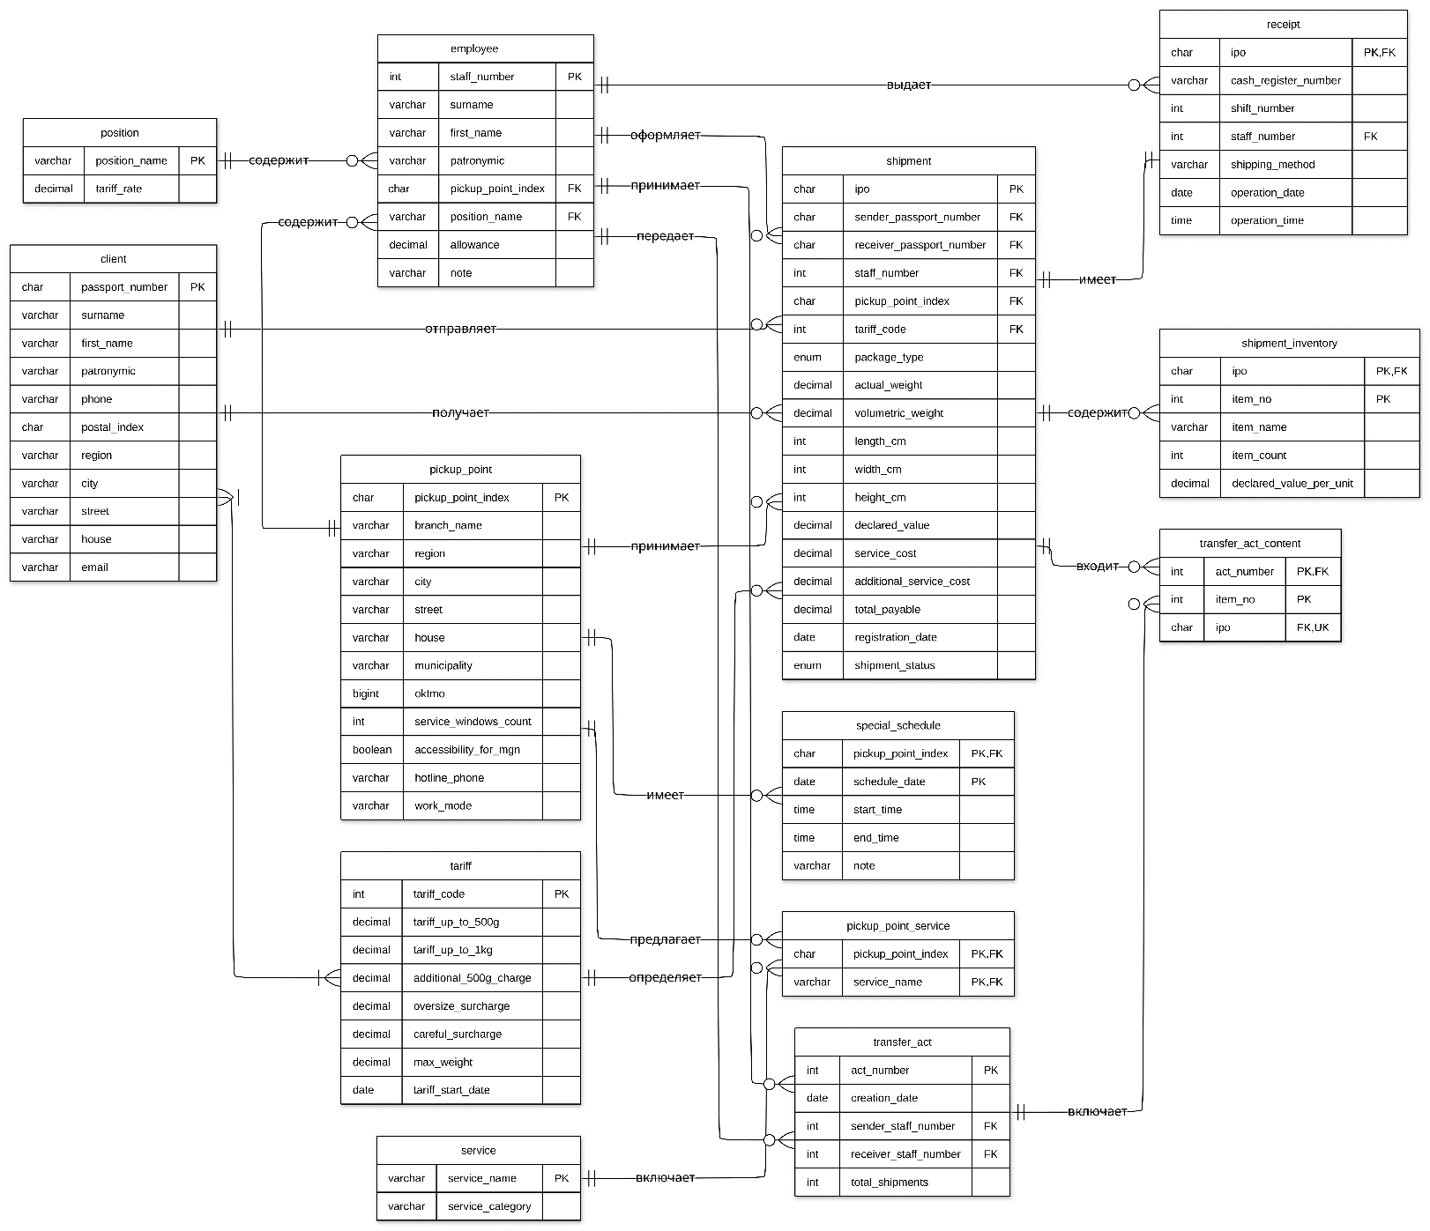

Рисунок 13 – Схема базы данных

Генерация физической схемы базы данных

Для визуализации физической структуры спроектированной базы данных и проверки корректности созданных связей между таблицами используется механизм обратного проектирования (Reverse Engineering), реализованный в среде MySQL Workbench.
Процесс генерации схемы базы данных на основе ранее написанного SQL-кода включает следующую последовательность действий:
- после того, как база данных была создана при помощи реализованного раннее кода, необходимо выбрать пункт «Database» и подпункт «Reverse Engineer» (рисунок 14) или нажать комбинацию клавиш «Ctrl + R»;

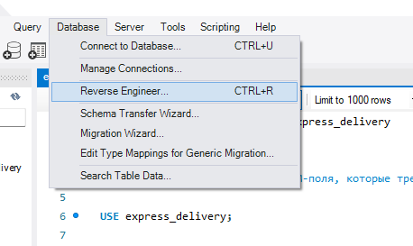
Рисунок 14 – Расположение подпункта «Reverse Engineer»

- будет запущен мастер, который в пошаговом режиме позволит пройти через процесс генерации схемы базы данных. На первом шаге «Connection Options» выбирается пользователь, метод подключения и параметры сервера, на котором расположена база данных (рисунок 15). После нажатия кнопки «Next» будет происходить подключение (рисунок 16);

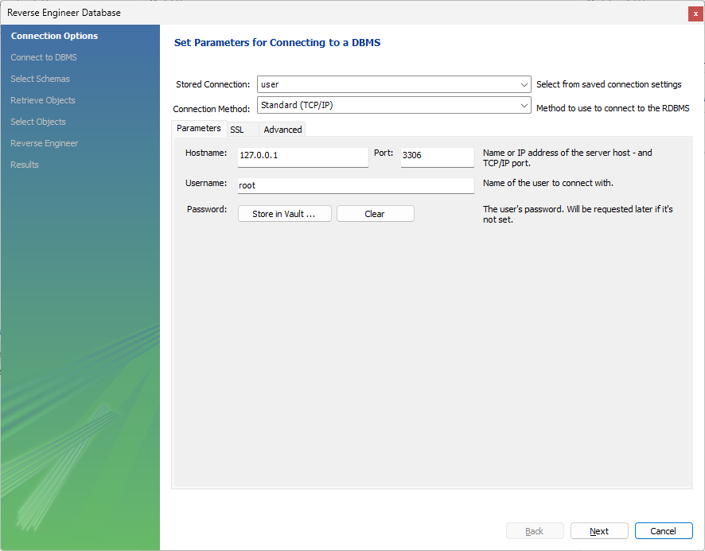
Рисунок 15 – Панель ввода параметров подключения

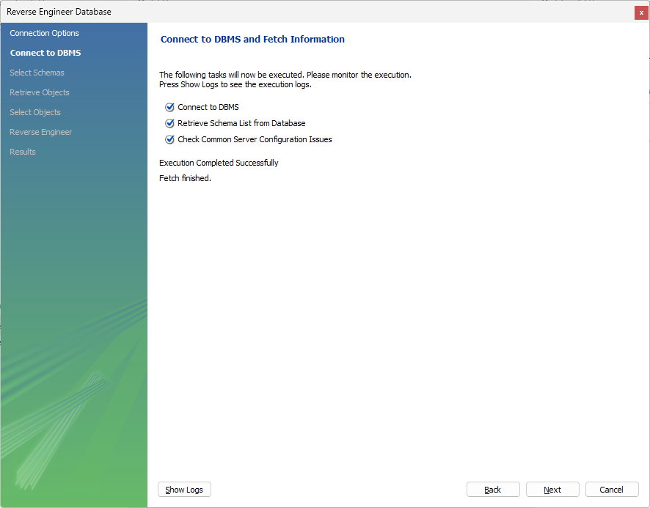
Рисунок 16 – Панель прогресса подключения

- после подключения к серверу, мастер предоставляет метаданные обо всех доступных схемах данных. Достаточно выбрать нужную схему и нажать «Next» (рис. 17). Далее произойдёт извлечение метаданных из выбранной схемы БД (рис. 18);

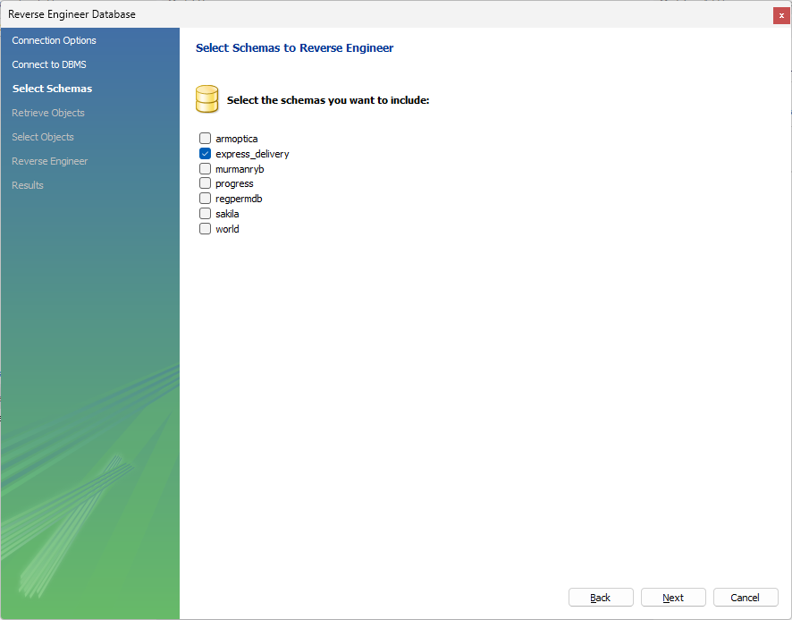
Рисунок 17 – Выбор схемы

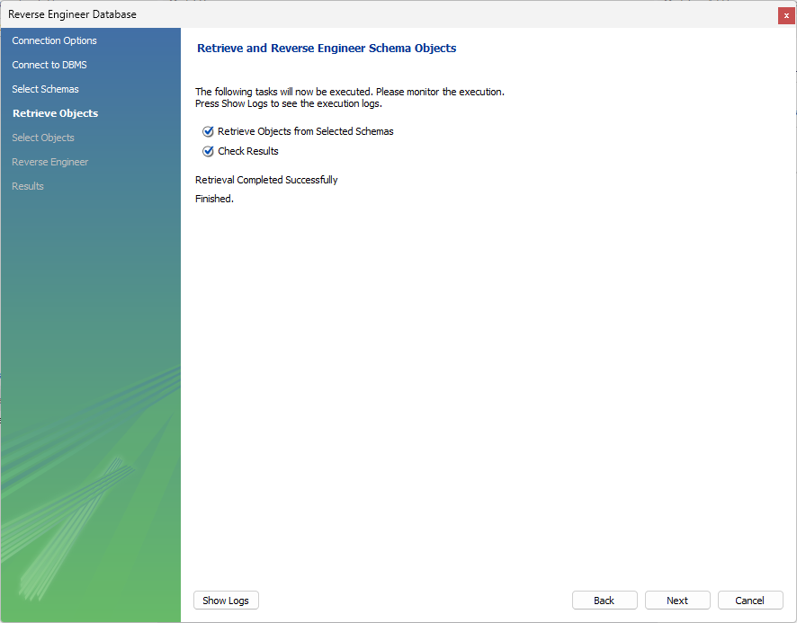
Рисунок 18 – Извлечение метаданных

- далее предлагается выбрать, какие именно элементы базы данных нужно превратить в визуальную схему. Было обнаружено 13 объектов, которые будут отображены (рис. 19). При нажатии на кнопку «Execute» будет исполнен финальный процесс сопоставления данных и визуализации связей (рис. 20). После закрытия окна будет отображено новое окно, с созданной диаграммой.

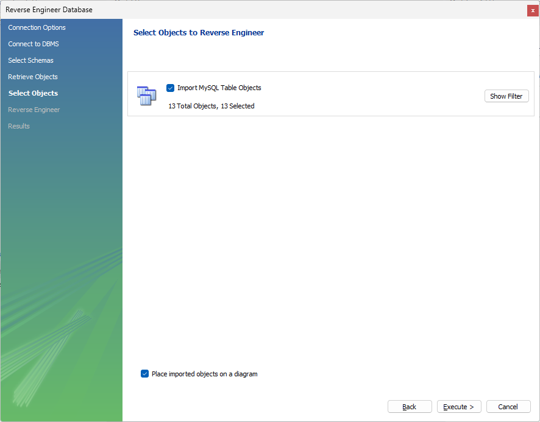
Рисунок 19 – Выбор объектов для визуализации

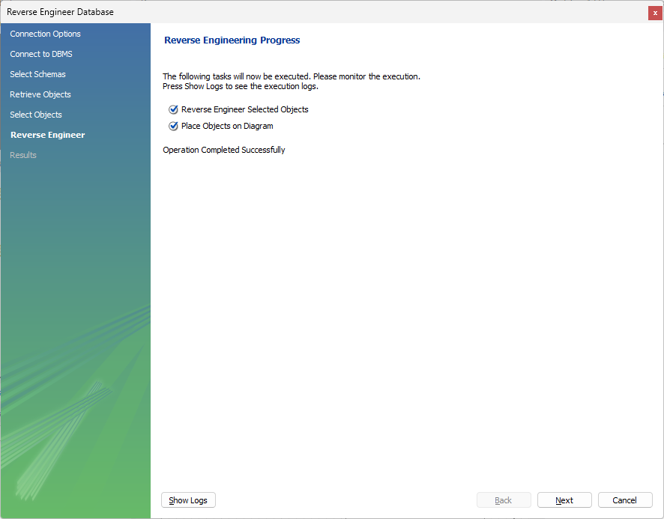
Рисунок 20 – Выполнение реверс-инжиниринга

В результате выполнения описанной последовательности действий была получена визуальная схема базы данных, отражающая все созданные таблицы, их атрибуты, первичные и внешние ключи, а также типы связей между сущностями. Данная схема представлена на рисунке 21 и служит наглядным подтверждением корректности реализованной физической модели, в соответствии с логической моделью.

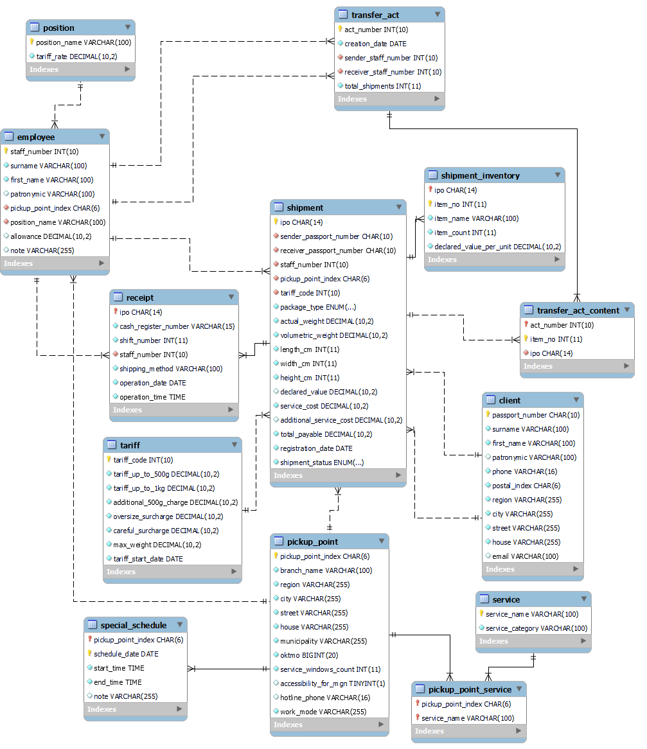
Рисунок 21 – Физическая схема базы данных в CASE-средстве MySQL Workbench

Словарь данных

Поддержка ограничений целостности

Поиск и обработка данных на сервере

Распределение прав доступа

РАЗРАБОТКА КЛИЕНТСКОГО ПРИЛОЖЕНИЯ

СПИСОК ИСПОЛЬЗОВАННЫХ ИСТОЧНИКОВ

- Тарифы на пересылку внутренних посылок (приказ № 60-п от 11.03.2026), действительны с 12.03.2026. — Текст : электронный // Pochta.ru : [сайт]. — URL: https://www.pochta.ru/assets/Tarify_Posylka_vnutrennyaya_12_03_2026_6ac379b7bd.pdf (дата обращения: 10.04.2026);
- Приказ Минцифры России от 17.04.2023 № 382 «Об утверждении Правил оказания услуг почтовой связи». — Текст : электронный // Consultant.ru : [сайт]. — URL: https://www.consultant.ru/document/cons_doc_LAW_448757/8e52911ff8adadc33d4e10feb68824262fe8b75f/ (дата обращения: 10.04.2026);
- Политика АО «Почта России» в отношении обработки персональных данных. — Текст : электронный // Garant.ru : [сайт]. — URL: http://base.garant.ru/412776169/3e22e51c74db8e0b182fad67b502e640/ (дата обращения: 26.04.2026);
- Калашян А. Н., Калянов Г. Н. Структурные модели бизнеса: DFD-технологии. М. : Финансы и статистика, 2003. 256 с.;
- Крёнке Д. Теория и практика построения баз данных / Д. Крёнке ; пер. с англ. А. Вахитов. 8-е изд. СПб. [и др.] : Питер, 2003. 800 с.;
- О почтовой связи : федер. закон Рос. Федерации от 17.07.1999 № 176-ФЗ (ред. от 31.07.2025);
- Дейт, К. Дж. Введение в системы базы данных, 8-е издание.: Пер. с англ. — М.: Издательский дом «Вильяме», 2005. — 1328 с.: ил. — Парал. тит. англ.;
- Chapter 15 SQL Statements // MySQL 8.0 Reference Manual : документ / Oracle. — Текст : электронный // dev.mysql.com : [сайт]. — URL: https://dev.mysql.com/doc/refman/8.0/en/sql-statements.html (дата обращения: 07.05.2026).

ПРИЛОЖЕНИЕ 1

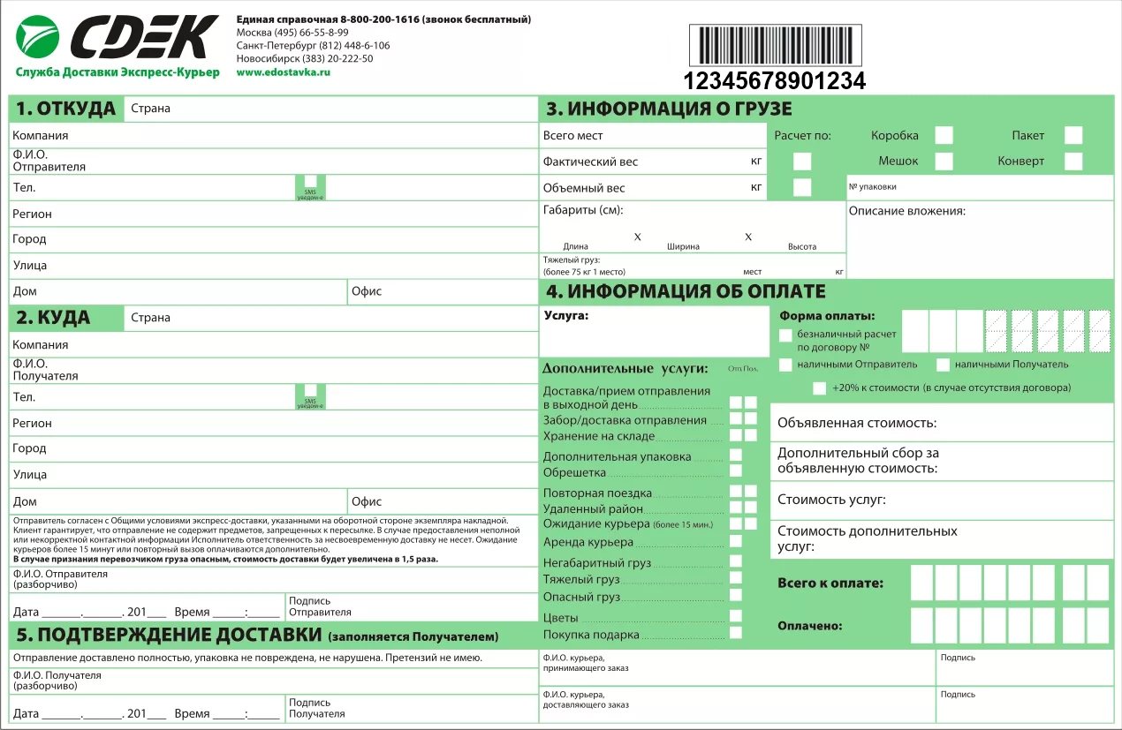
Рисунок 1 – Накладная на отправление

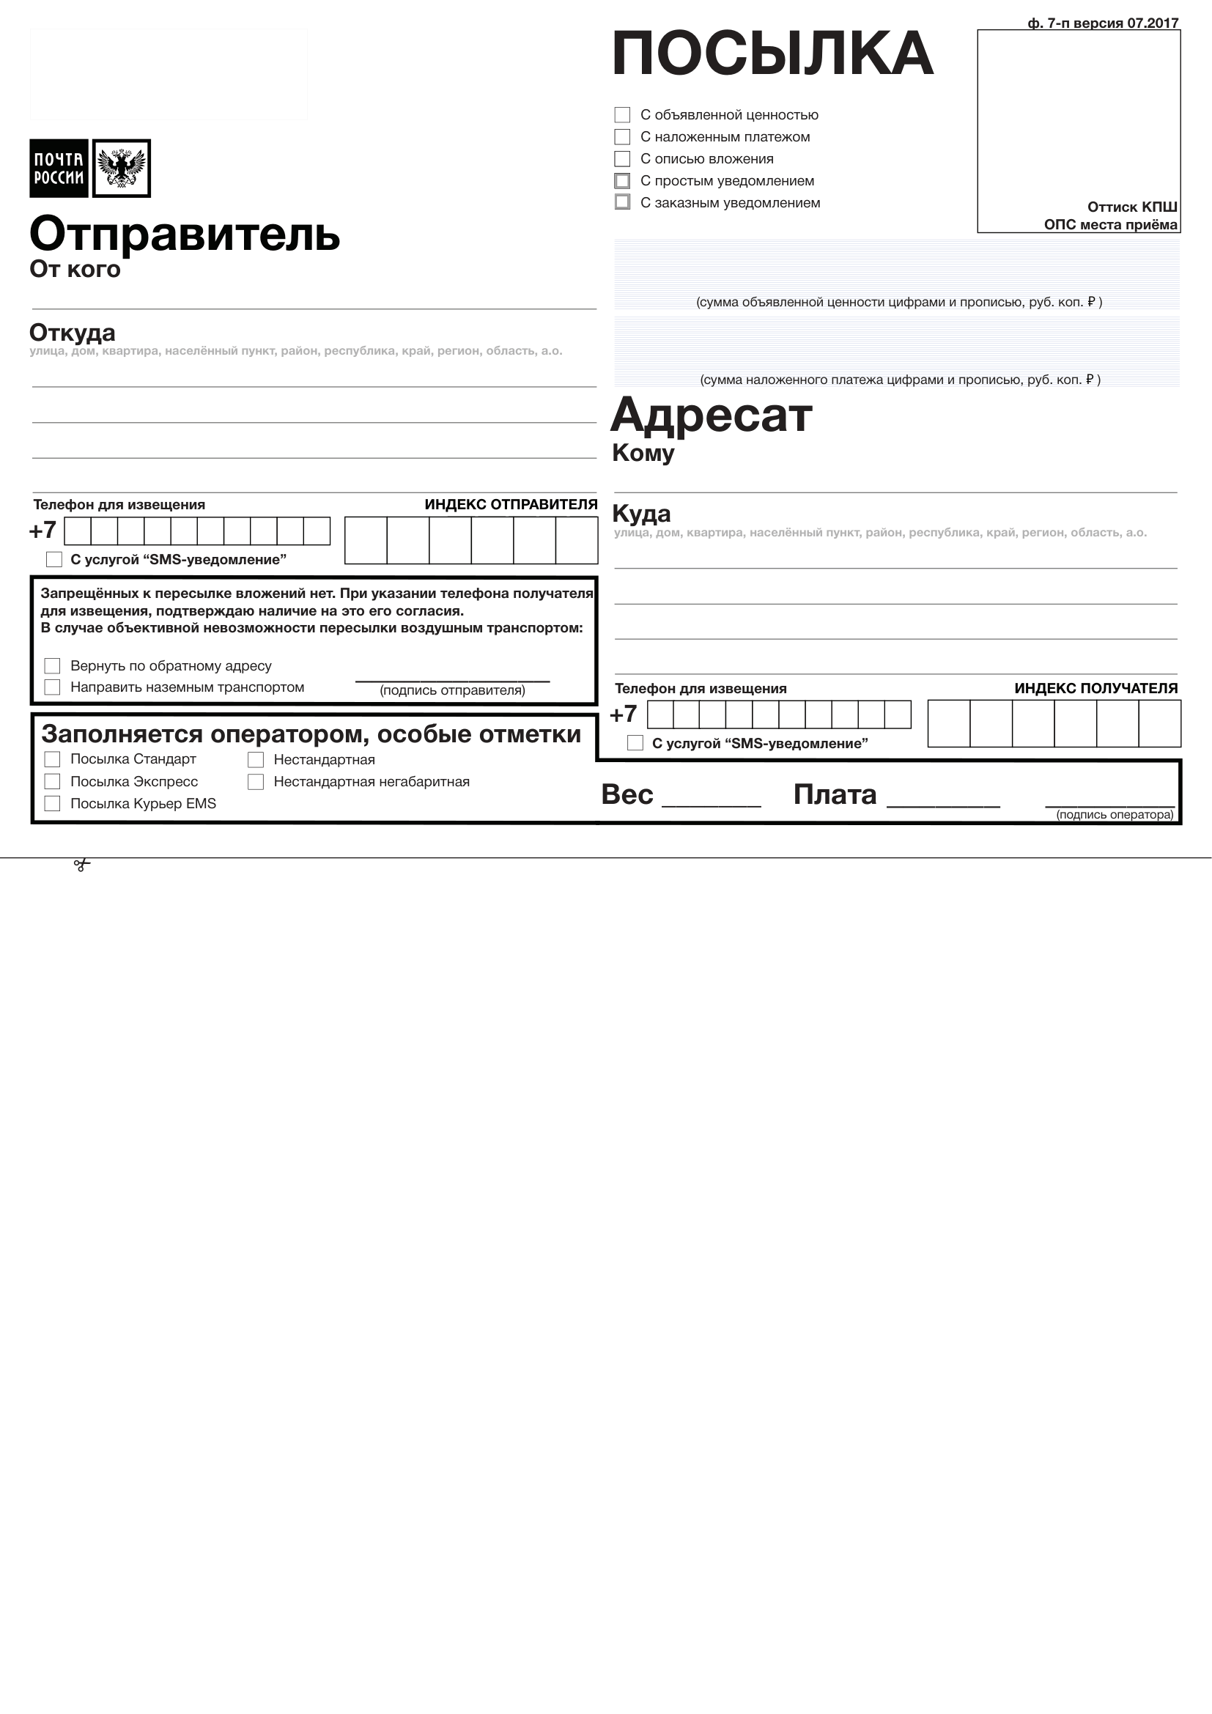
Рисунок 2 – Почтовый бланк отправления
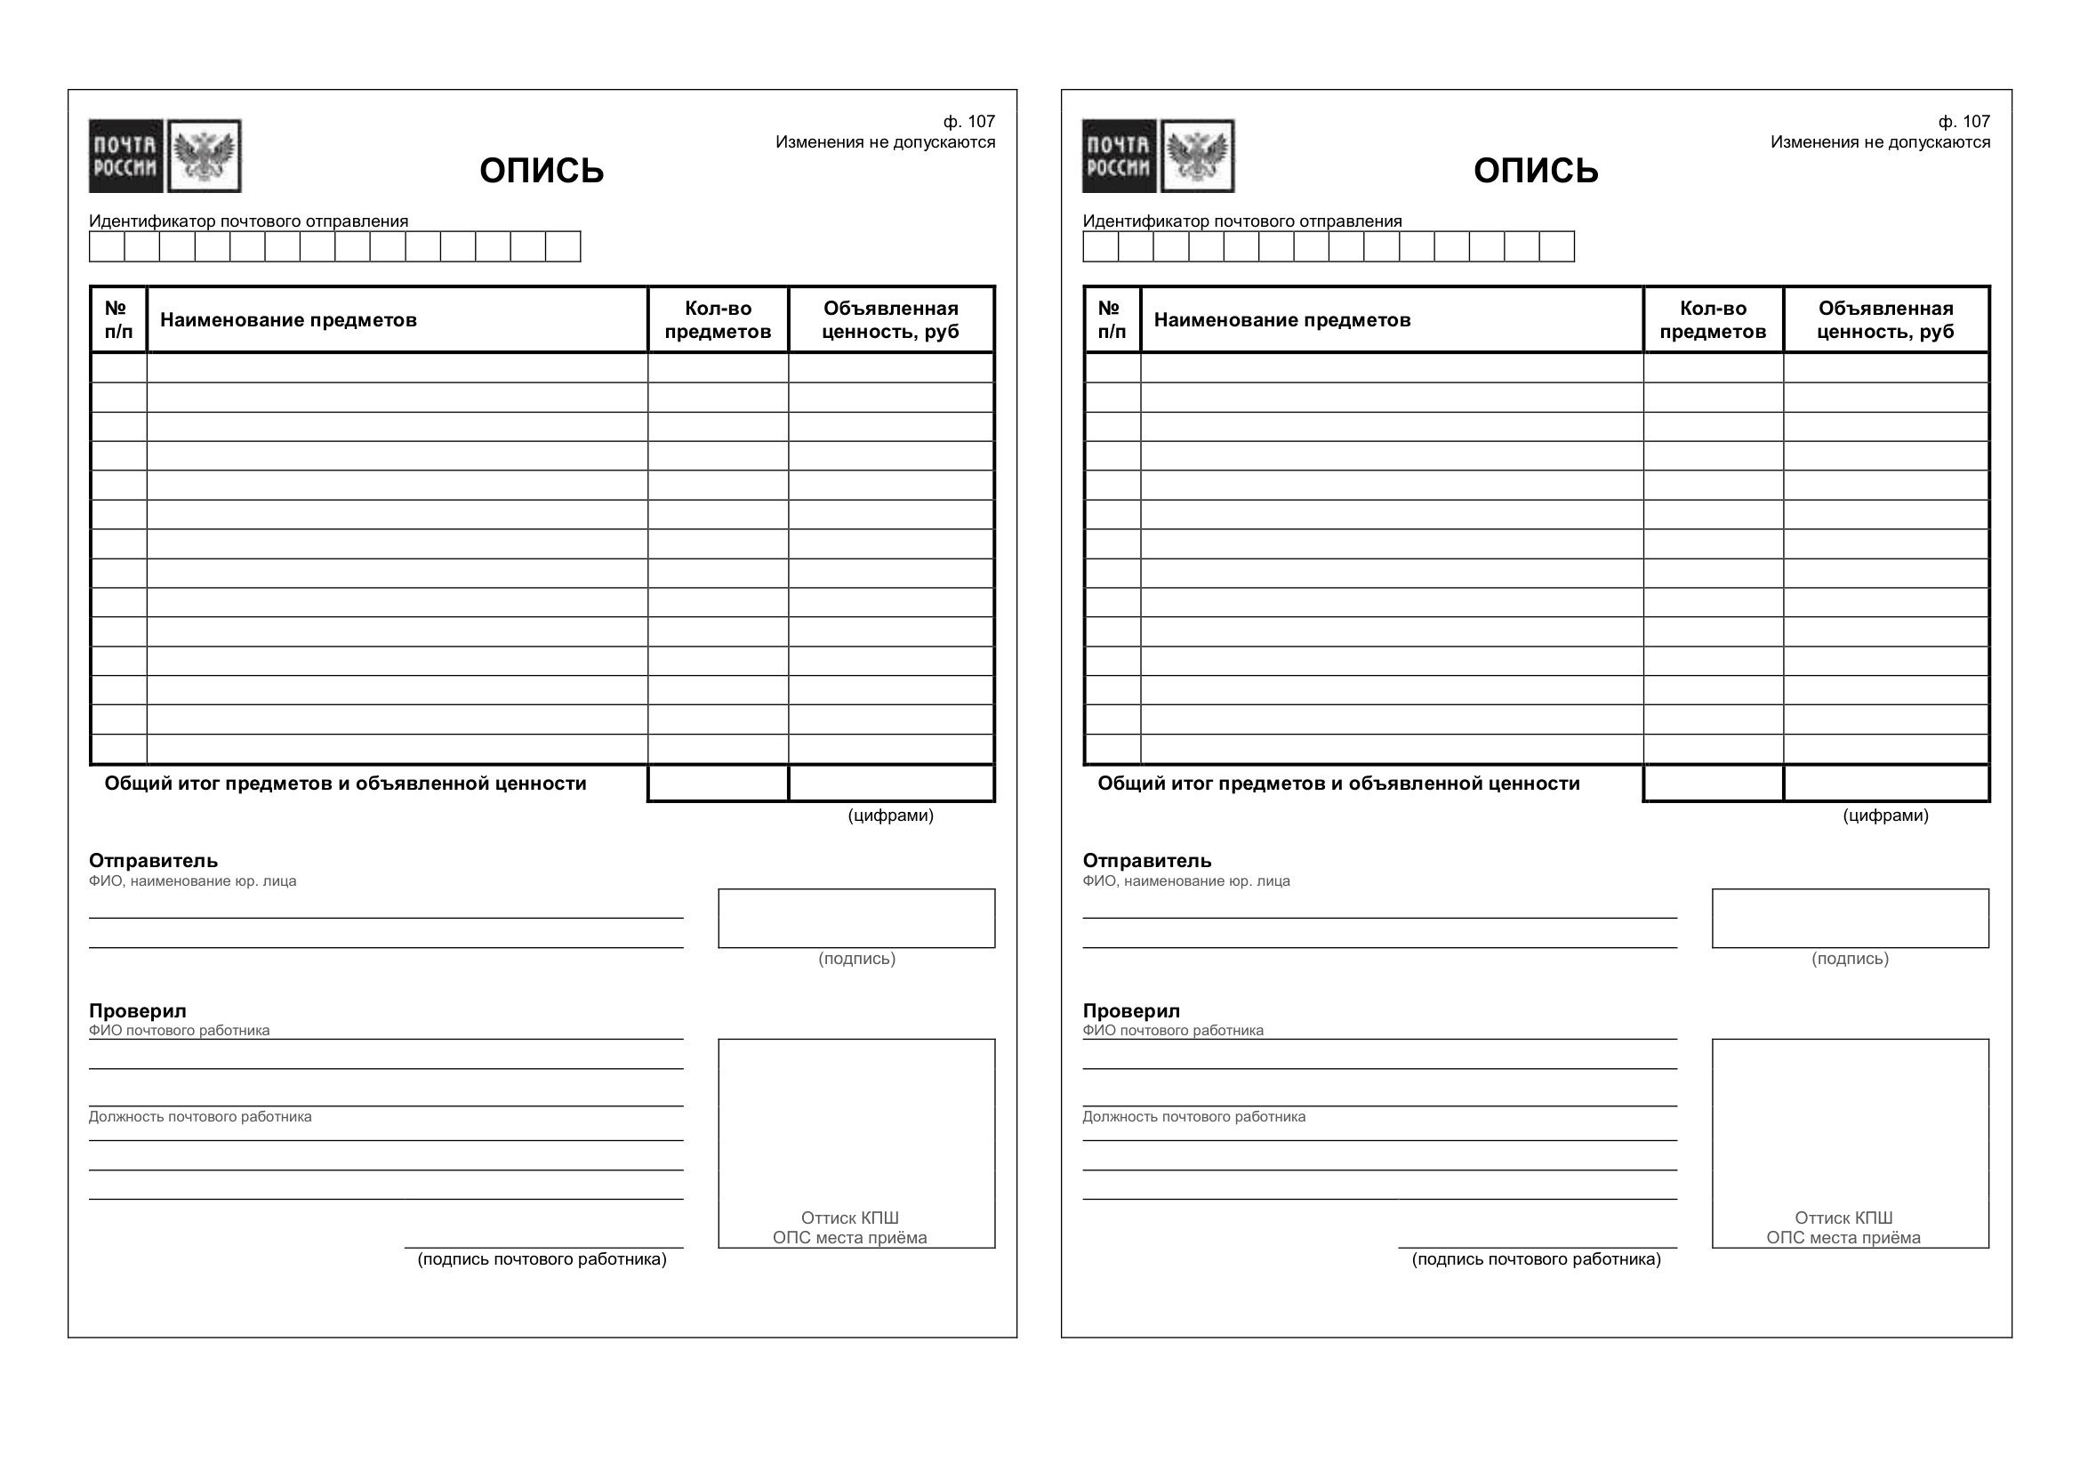
Рисунок 3 – Опись вложения

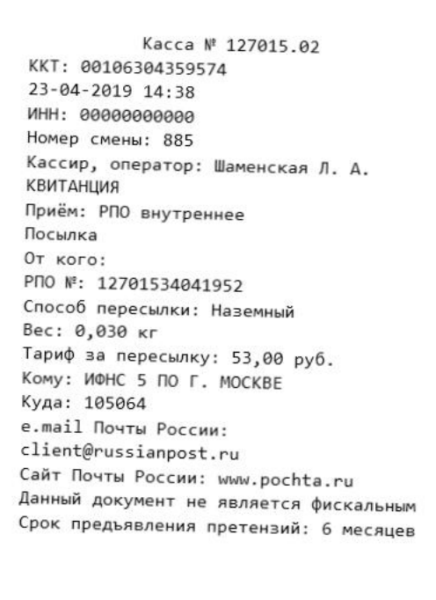
Рисунок 4 – Квитанция о приеме отправления

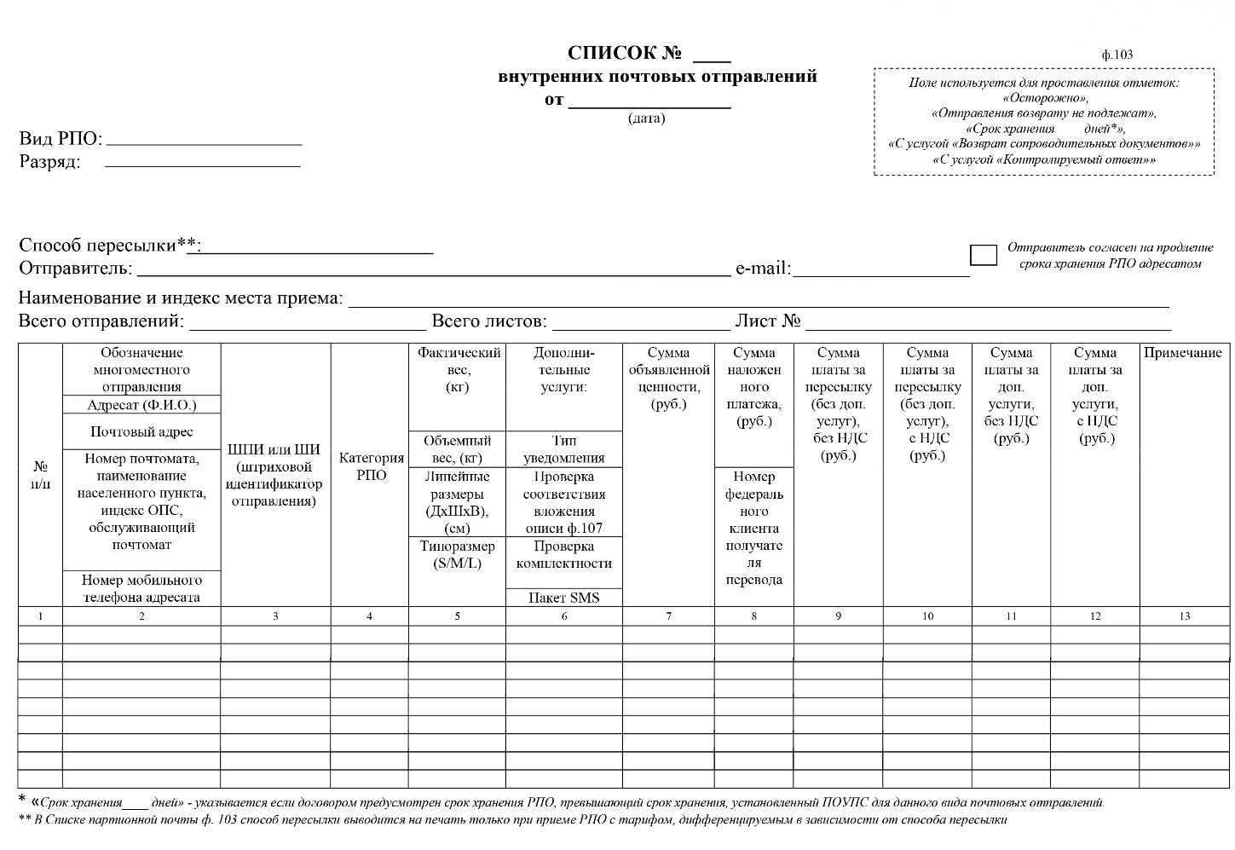
Рисунок 5 – Акт приема-передачи (часть 1)

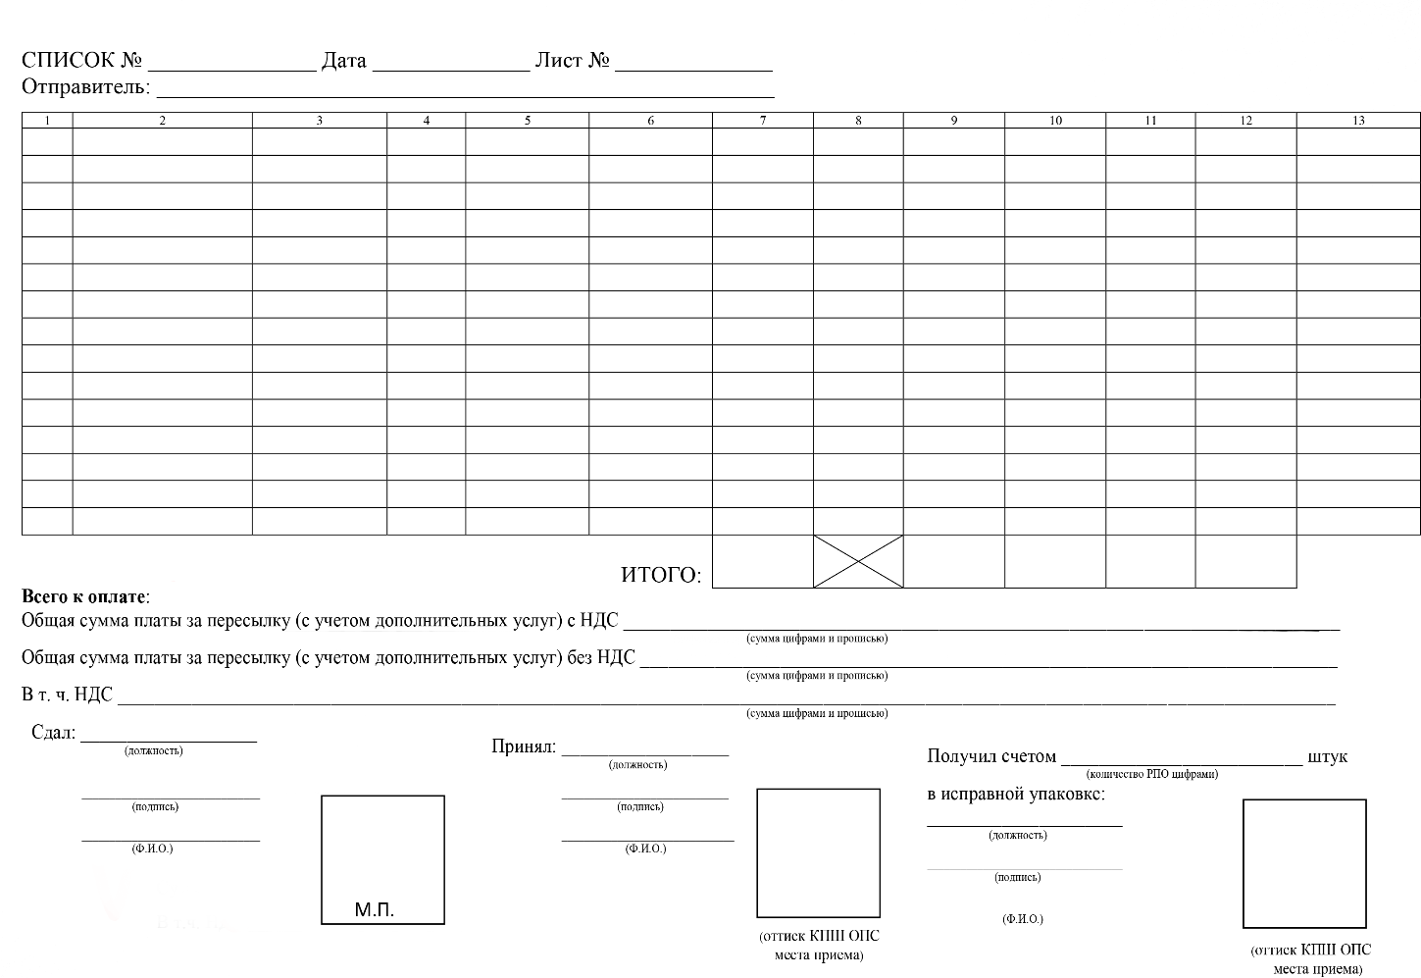
Рисунок 6 – Акт приема-передачи (часть 2)

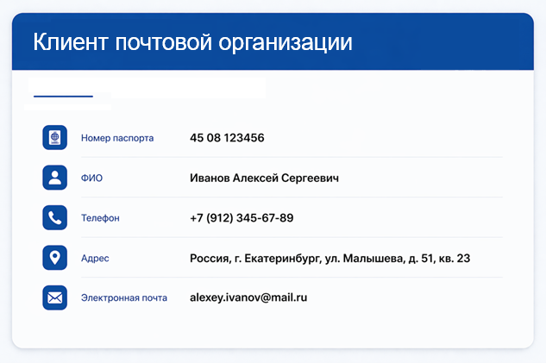
Рисунок 7 – Карточка клиента

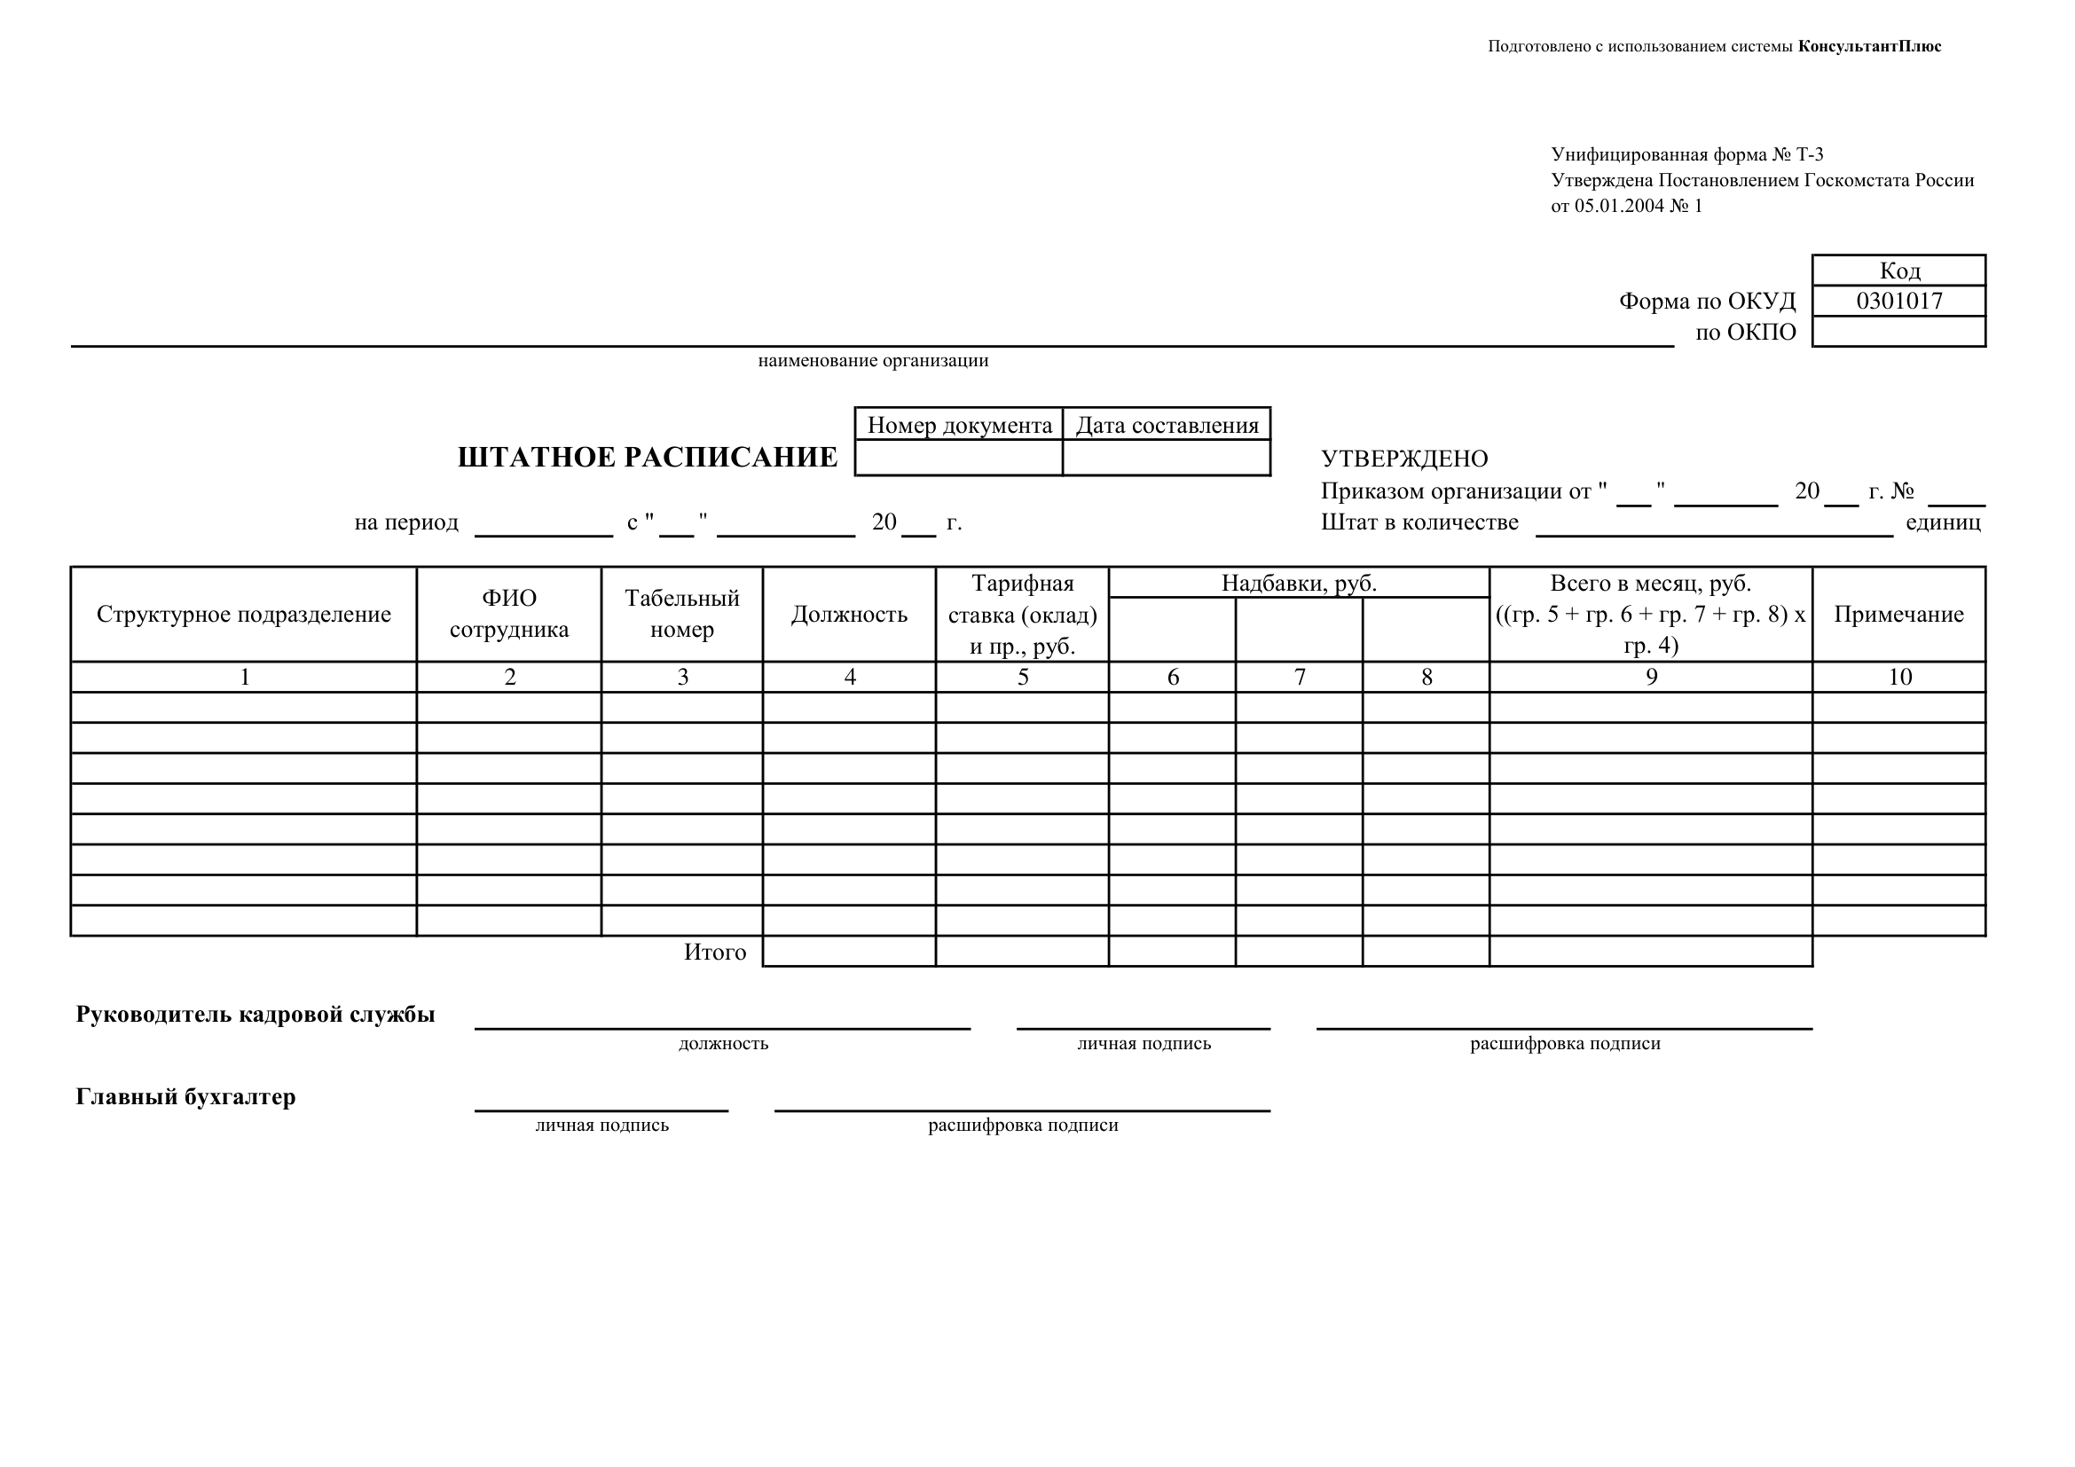
Рисунок 8 – Штатное расписание

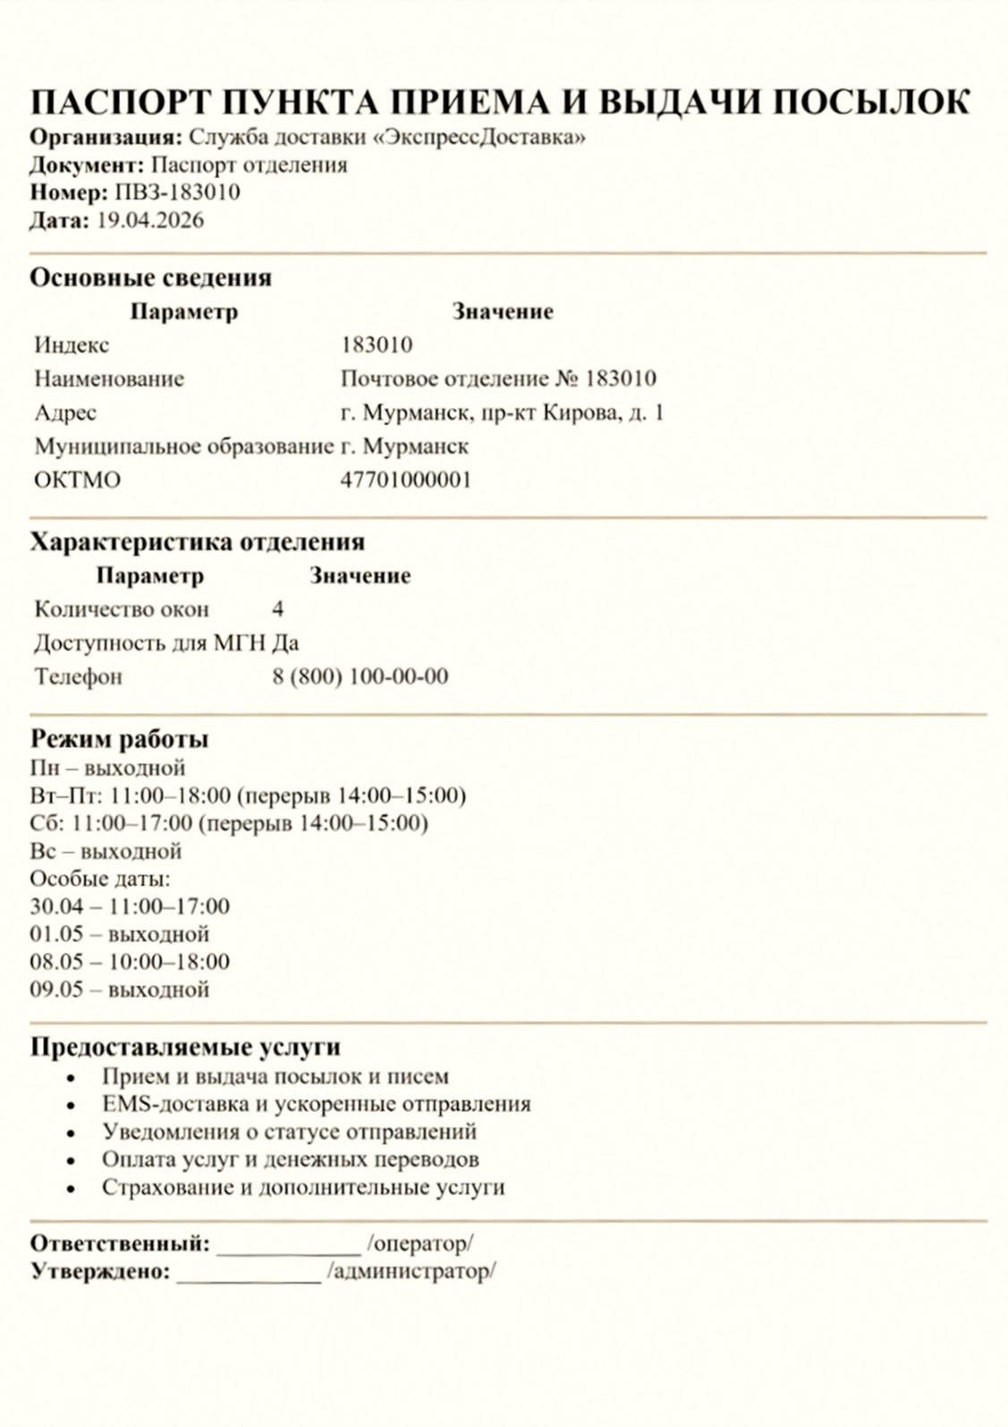
Рисунок 9 – Паспорт пункта приема и выдачи

ПРИЛОЖЕНИЕ 2

Код создания базы данных:

CREATE DATABASE IF NOT EXISTS express_delivery
CHARACTER SET utf8mb4
COLLATE utf8mb4_unicode_ci;
-- Без utf8mb4 не создать ENUM-поля, которые требуют поддержки символов кириллицы

USE express_delivery;

-- 1. Должность
CREATE TABLE `position` (
`position_name` VARCHAR(100) NOT NULL,
`tariff_rate` DECIMAL(10,2) NOT NULL DEFAULT 0.00,
PRIMARY KEY (`position_name`),
CHECK (`tariff_rate` >= 0)
);

-- 2. Клиент
CREATE TABLE `client` (
`passport_number` CHAR(10) NOT NULL,
`surname` VARCHAR(100) NOT NULL,
`first_name` VARCHAR(100) NOT NULL,
`patronymic` VARCHAR(100) NULL DEFAULT NULL,
`phone` VARCHAR(16) NOT NULL,
`postal_index` CHAR(6) NOT NULL,
`region` VARCHAR(255) NOT NULL,
`city` VARCHAR(255) NOT NULL,
`street` VARCHAR(255) NOT NULL,
`house` VARCHAR(255) NOT NULL,
`email` VARCHAR(100) NULL DEFAULT NULL,
PRIMARY KEY (`passport_number`),
UNIQUE KEY `uk_client_phone` (`phone`),
CHECK (`passport_number` REGEXP '^[0-9]{10}$'),
CHECK (`postal_index` REGEXP '^[0-9]{6}$')
);

-- 3. Пункт приема и выдачи
CREATE TABLE `pickup_point` (
`pickup_point_index` CHAR(6) NOT NULL,
`branch_name` VARCHAR(100) NOT NULL,
`region` VARCHAR(255) NOT NULL,
`city` VARCHAR(255) NOT NULL,
`street` VARCHAR(255) NOT NULL,
`house` VARCHAR(255) NOT NULL,
`municipality` VARCHAR(255) NOT NULL,
`oktmo` BIGINT UNSIGNED NOT NULL,
`service_windows_count` INT NOT NULL,
`accessibility_for_mgn` BOOLEAN NULL DEFAULT NULL,
`hotline_phone` VARCHAR(16) NULL DEFAULT NULL,
`work_mode` VARCHAR(255) NOT NULL,
PRIMARY KEY (`pickup_point_index`),
CHECK (`pickup_point_index` REGEXP '^[0-9]{6}$'),
CHECK (`service_windows_count` > 0)
);

-- 4. Сотрудник
CREATE TABLE `employee` (
`staff_number` INT UNSIGNED NOT NULL,
`surname` VARCHAR(100) NOT NULL,
`first_name` VARCHAR(100) NOT NULL,
`patronymic` VARCHAR(100) NULL DEFAULT NULL,
`pickup_point_index` CHAR(6) NOT NULL,
`position_name` VARCHAR(100) NOT NULL,
`allowance` DECIMAL(10,2) NULL DEFAULT 0.00,
`note` VARCHAR(255) NULL DEFAULT NULL,
PRIMARY KEY (`staff_number`),
KEY `idx_employee_pickup_point_index` (`pickup_point_index`),
KEY `idx_employee_position_name` (`position_name`),
CHECK (`staff_number` > 0),
CHECK (`allowance` >= 0),
CONSTRAINT `fk_employee_pickup_point`
FOREIGN KEY (`pickup_point_index`) REFERENCES `pickup_point` (`pickup_point_index`),
CONSTRAINT `fk_employee_position`
FOREIGN KEY (`position_name`) REFERENCES `position` (`position_name`)
);

-- 5. Тариф
CREATE TABLE `tariff` (
`tariff_code` INT UNSIGNED NOT NULL,
`tariff_up_to_500g` DECIMAL(10,2) NOT NULL,
`tariff_up_to_1kg` DECIMAL(10,2) NOT NULL,
`additional_500g_charge` DECIMAL(10,2) NOT NULL,
`oversize_surcharge` DECIMAL(10,2) NOT NULL,
`careful_surcharge` DECIMAL(10,2) NOT NULL,
`max_weight` DECIMAL(10,2) NOT NULL,
`tariff_start_date` DATE NOT NULL,
PRIMARY KEY (`tariff_code`),
KEY `idx_tariff_start_date` (`tariff_start_date`),
CHECK (`tariff_code` > 0),
CHECK (`tariff_up_to_500g` >= 0),
CHECK (`tariff_up_to_1kg` >= 0),
CHECK (`additional_500g_charge` >= 0),
CHECK (`oversize_surcharge` >= 0),
CHECK (`careful_surcharge` >= 0),
CHECK (`max_weight` > 0)
);

-- 6. Услуга
CREATE TABLE `service` (
`service_name` VARCHAR(100) NOT NULL,
`service_category` VARCHAR(100) NOT NULL,
PRIMARY KEY (`service_name`)
);

-- 7. Отправление
CREATE TABLE `shipment` (
`ipo` CHAR(14) NOT NULL,
`sender_passport_number` CHAR(10) NOT NULL,
`receiver_passport_number` CHAR(10) NOT NULL,
`staff_number` INT UNSIGNED NOT NULL,
`pickup_point_index` CHAR(6) NOT NULL,
`tariff_code` INT UNSIGNED NOT NULL,
`package_type` ENUM('Стандарт', 'EMS', 'Экспресс') NOT NULL,
`actual_weight` DECIMAL(10,2) NOT NULL,
`volumetric_weight` DECIMAL(10,2) NOT NULL,
`length_cm` INT NOT NULL,
`width_cm` INT NOT NULL,
`height_cm` INT NOT NULL,
`declared_value` DECIMAL(10,2) NULL DEFAULT NULL,
`service_cost` DECIMAL(10,2) NOT NULL,
`additional_service_cost` DECIMAL(10,2) NULL DEFAULT NULL,
`total_payable` DECIMAL(10,2) NOT NULL,
`registration_date` DATE NOT NULL,
`shipment_status` ENUM('Принято', 'В пути', 'Готова к выдаче', 'Выдана', 'Не востребована', 'Утилизирована') NOT NULL DEFAULT 'Принято',
PRIMARY KEY (`ipo`),
KEY `idx_shipment_sender_passport` (`sender_passport_number`),
KEY `idx_shipment_receiver_passport` (`receiver_passport_number`),
KEY `idx_shipment_staff_number` (`staff_number`),
KEY `idx_shipment_pickup_point_index` (`pickup_point_index`),
KEY `idx_shipment_tariff_code` (`tariff_code`),
KEY `idx_shipment_status` (`shipment_status`),
CHECK (`actual_weight` > 0),
CHECK (`volumetric_weight` > 0),
CHECK (`length_cm` > 0),
CHECK (`width_cm` > 0),
CHECK (`height_cm` > 0),
CHECK (`declared_value` >= 0),
CHECK (`service_cost` >= 0),
CHECK (`additional_service_cost` >= 0),
CHECK (`total_payable` >= 0),
CONSTRAINT `fk_shipment_sender_client`
FOREIGN KEY (`sender_passport_number`) REFERENCES `client` (`passport_number`),
CONSTRAINT `fk_shipment_receiver_client`
FOREIGN KEY (`receiver_passport_number`) REFERENCES `client` (`passport_number`),
CONSTRAINT `fk_shipment_employee`
FOREIGN KEY (`staff_number`) REFERENCES `employee` (`staff_number`),
CONSTRAINT `fk_shipment_pickup_point`
FOREIGN KEY (`pickup_point_index`) REFERENCES `pickup_point` (`pickup_point_index`),
CONSTRAINT `fk_shipment_tariff`
FOREIGN KEY (`tariff_code`) REFERENCES `tariff` (`tariff_code`)
);

-- 8. Особый график работы
CREATE TABLE `special_schedule` (
`pickup_point_index` CHAR(6) NOT NULL,
`schedule_date` DATE NOT NULL,
`start_time` TIME NOT NULL,
`end_time` TIME NOT NULL,
`note` VARCHAR(255) NULL DEFAULT NULL,
PRIMARY KEY (`pickup_point_index`, `schedule_date`),
CONSTRAINT `fk_special_schedule_pickup_point`
FOREIGN KEY (`pickup_point_index`) REFERENCES `pickup_point` (`pickup_point_index`)
);

-- 9. Услуги пункта
CREATE TABLE `pickup_point_service` (
`pickup_point_index` CHAR(6) NOT NULL,
`service_name` VARCHAR(100) NOT NULL,
PRIMARY KEY (`pickup_point_index`, `service_name`),
CONSTRAINT `fk_pickup_point_service_pickup_point`
FOREIGN KEY (`pickup_point_index`) REFERENCES `pickup_point` (`pickup_point_index`),
CONSTRAINT `fk_pickup_point_service_service`
FOREIGN KEY (`service_name`) REFERENCES `service` (`service_name`)
);

-- 10. Опись отправления
CREATE TABLE `shipment_inventory` (
`ipo` CHAR(14) NOT NULL,
`item_no` INT NOT NULL,
`item_name` VARCHAR(100) NOT NULL,
`item_count` INT NOT NULL,
`declared_value_per_unit` DECIMAL(10,2) NOT NULL,
PRIMARY KEY (`ipo`, `item_no`),
CHECK (`item_no` > 0),
CHECK (`item_count` > 0),
CHECK (`declared_value_per_unit` >= 0),
CONSTRAINT `fk_shipment_inventory_shipment`
FOREIGN KEY (`ipo`) REFERENCES `shipment` (`ipo`)
);

-- 11. Квитанция о приеме отправления
CREATE TABLE `receipt` (
`ipo` CHAR(14) NOT NULL,
`cash_register_number` VARCHAR(15) NOT NULL,
`shift_number` INT NOT NULL,
`staff_number` INT UNSIGNED NOT NULL,
`shipping_method` VARCHAR(100) NOT NULL,
`operation_date` DATE NOT NULL,
`operation_time` TIME NOT NULL,
PRIMARY KEY (`ipo`),
KEY `idx_receipt_staff_number` (`staff_number`),
KEY `idx_receipt_operation_date` (`operation_date`),
CHECK (`shift_number` BETWEEN 1 AND 9999),
CONSTRAINT `fk_receipt_shipment`
FOREIGN KEY (`ipo`) REFERENCES `shipment` (`ipo`),
CONSTRAINT `fk_receipt_employee`
FOREIGN KEY (`staff_number`) REFERENCES `employee` (`staff_number`)
);

-- 12. Акт приема-передачи
CREATE TABLE `transfer_act` (
`act_number` INT UNSIGNED NOT NULL,
`creation_date` DATE NOT NULL,
`sender_staff_number` INT UNSIGNED NOT NULL,
`receiver_staff_number` INT UNSIGNED NOT NULL,
`total_shipments` INT NOT NULL,
PRIMARY KEY (`act_number`),
KEY `idx_transfer_act_sender_staff` (`sender_staff_number`),
KEY `idx_transfer_act_receiver_staff` (`receiver_staff_number`),
KEY `idx_transfer_act_creation_date` (`creation_date`),
CHECK (`act_number` BETWEEN 1 AND 999999),
CHECK (`total_shipments` > 0),
CONSTRAINT `fk_transfer_act_sender_employee`
FOREIGN KEY (`sender_staff_number`) REFERENCES `employee` (`staff_number`),
CONSTRAINT `fk_transfer_act_receiver_employee`
FOREIGN KEY (`receiver_staff_number`) REFERENCES `employee` (`staff_number`)
);

-- 13. Состав акта
CREATE TABLE `transfer_act_content` (
`act_number` INT UNSIGNED NOT NULL,
`item_no` INT NOT NULL,
`ipo` CHAR(14) NOT NULL,
PRIMARY KEY (`act_number`, `item_no`),
UNIQUE KEY `uk_transfer_act_content_ipo` (`ipo`),
CHECK (`item_no` > 0),
CONSTRAINT `fk_transfer_act_content_act`
FOREIGN KEY (`act_number`) REFERENCES `transfer_act` (`act_number`),
CONSTRAINT `fk_transfer_act_content_shipment`
FOREIGN KEY (`ipo`) REFERENCES `shipment` (`ipo`)
);

